НАЦИОНАЛНА СТРАТЕГИЯ
за насърчаване на малките и средните предприятия
2014-2020

Министерство на икономиката и енергетиката
2013

Съдържание

Въведение | стр. | 3
SWOT анализ | стр. | 4
Състояние на МСП | стр. | 7
Секторът на МСП: криза | стр. | 8
Законодателния акт за малкия бизнес | стр. | 14
Предприемачество | стр. | 15
Нови възможности за коректните предприемачи | стр. | 17
Мисли първо за малкия | стр. | 19
Отзивчива администрация | стр. | 21
Държавни помощи | стр. | 22
Достъп до финансиране | стр. | 23
Интернационализация | стр. | 25
Единен пазар | стр. | 27
Умения и иновации | стр. | 28
Околна среда | стр. | 30
Подкрепа на МСП в регионите с ниска заетост | стр. | 31
Връзка: Законодателния акт за малкия бизнес и сектори | стр. | 32
Приложение 1 | стр. | 33
Приложение 2 | стр. | 37

Въведение

Настоящата „Национална стратегия за насърчаване развитието на малките и средните предприятия 2014-2020” (наричана „Стратегията” оттук нататък), е създадена в изпълнение на чл. 5, ал. 1 от Закона за малките и средните предприятия. Тя представлява политически документ със средносрочен характер, чрез който Правителството на Република България демонстрира своята визия относно държавната политика в подкрепа на малките и средните предприятия (МСП) в страната. Стратегията е разработена в съответствие както с програмата на правителството „Държавност, развитие, справедливост”, така и с политиката на Европейския съюз в тази област.

Стратегията е насочена към малките и средните предприятия в секторите на добивната промишленост, преработвателната промишленост и услугите (нефинансовите предприятия в секторите от В до М според Класификатора на икономическите дейности - КИД - 2008). Статусът на предприятията като микропредприятия, малки или средни предприятия се определя в съответствие с чл. 3 и чл. 4 от Закона за малките и средните предприятия.

Прилагането на Стратегията се извършва на базата на Годишни програми, които се одобряват от министъра на икономиката и енергетиката (чл.5, ал.2, т.4 на ЗМСП). В Годишните програми се съдържат предложения за мерки, насочени към насърчаване на развитието на МСП. Основните финансови инструменти за провеждане на формулираните мерки са европейските фондове и националния бюджет.

С настоящата Стратегия се уеднаквяват приоритетите на България към МСП с тези на Европейския съюз. Това ще позволи оценката на изпълнението на Стратегията да бъде съизмерима с резултатите на другите държави - членки в тази област.

Съдържанието на този документ включва:

- Кратък SWOT анализ;

- Преглед на състоянието и развитието на МСП като цяло за последните 7 години (предходния период на действие на Стратегията 2007-2013);

- Преглед на състоянието на секторите (секторен анализ) в МСП за периода на световната финансова и икономическа криза 2008-2011 година;

- Приоритетните области на политиката към МСП с настоящото състояние на България по тях и поставените цели, към които България трябва да се придвижва;

- Обвързване на секторния анализ със Законодателния акт за малкия бизнес.

Визия

Общата стратегическа цел на Националната стратегия за насърчаване на малките и средните предприятия е да се повиши конкурентоспособността на малкия бизнес като се подпомогнат стартиращите и жизненоспособните малки и средни предприятия в техните усилия да бъдат иновативни, екологични и експортноориентирани, създавайки благоприятни условия за тяхното развитие, като се подобри достъпа им до финансиране; насърчи се предприемачеството и се повишат предприемаческите умения; като се опростят административните и регулаторните изисквания особено към малките и микро- предприятията.

SWOT анализ на състоянието на МСП в България

Силни и слаби страни, възможности за развитие и заплахи за българските МСП

Силни страни | Слаби страни
- В приоритетните области по Законодателния акт за малкия бизнес на ЕК за периода 2010-2012г. Р.България се представя най-силно и над средното ниво в ЕС в областите: „Достъп до финансиране” и „Държавни помощи и обществени поръчки”, спрямо останалите приоритети. Въпреки това все още съществуват редица трудности при достъпа на МСП до финансиране като: високи лихвени проценти и големи гаранции при отпускане на банкови заеми, влошена кредитна история и/или висока текуща задлъжнялост на МСП. По мнение на ЕК въпреки стабилността на финансовия сектор в страната, слабото икономическо възстановяване има отрицателен ефект върху кредитирането на реалната икономика. Банковите заеми са по-лесно достъпни за по-големите предприятия, отколкото за малките и новосъздадените, които нямат голяма история. Големите и ориентираните към износ предприятия според Съвета нямат големи затруднения при получаването на кредити, а страната ни е постигнала ограничен напредък в увеличаването на достъпа на МСП до кредитиране.  - В приоритетна област „Отзивчива администрация” от Законодателния акт за малкия бизнес на ЕК за периода 2010-2012г. Р.България бележи ръст. Като се има предвид, че в тази област България е на средно за ЕС ниво, демонстрираният ръст дава оптимизъм за трайна положителна тенденция и „Отзивчива администрация” скоро може да се превърне в третата област, в която България е над средното за ЕС ниво.  - След първата и най-силна вълна на кризата от 2009-2010г. българските МСП излизат от нея на по-високи нива по отношение на брой предприятия, заетост и добавена стойност в сравнение със средното ниво на сектора на МСП в ЕС по отношение на приетата за базова година преди кризата – 2005г. В редица държави-членки на ЕС състоянието на МСП след кризата е по-лошо от 2005 година.  - Въпреки забавянето по време на финансово-икономическата криза МСП остават основният двигател на икономическия растеж в България.  - МСП в България допринасят за 75% от заетостта (68% в ЕС) и 62% от добавената стойност (58% в ЕС).  - От 2002 година до 2011 година МСП в България са увеличили своя принос към добавената стойност над 4 пъти.  - По данни от анализ на ИАНМСП над половината от предприемачите са с висше образование. Висок е делът и на тези, които ползват чужди езици, интернет и имат компютърна грамотност. Делът на жените-предприемачи нараства до 45% през 2011г.  - Запазване на финансово-икономическата стабилност в страната, въпреки кризата, външните и вътрешни шокове върху икономиката. | - Въпреки различните предприети мерки в отделните приоритетни области на Законодателния акт за малкия бизнес България все още изостава в 5 от тях: „Предприемачество”; „Умения и иновации”; „Интернационализация”; „Околна среда”; „Втори шанс”.  - В областите „Интернационализация” и “Умения и иновации” България заема последното място в ЕС. Подобна е ситуацията в област „Околна среда” – 26-то място.  - Секторът, в който българските МСП са най-активни е търговията на дребно (над 30% от МСП в България срещу около 17% в ЕС), а не бизнес-услугите, както е в ЕС.  - Производителността на труда във всички сектори в България е под средното ниво за ЕС.  - Българските МСП в сектора на високо-технологичните и среднотехнологичните производства са едва 0.8% (2% в ЕС) и само 16% в сектора на интензивните на знание услуги (28% в ЕС). Това е признак за наличие на нискоквалифицирана работна сила, която не е в състояние да създава добавена стойност във високотехнологични производства и услуги. Това се дължи и на липса на обучителни програми в МСП и преминаването към по-технологични нива на труд и производство е затруднено.  - Освободените работници (около 97 000) по време на кризата трудно намират път отново към пазара на труда.  - Микропредприятията са с много ниска степен на иновативност, което ги поставя под силен конкурентен натиск по отношение на цените и предлаганите на пазара продукти.  - Нисък дял на бързорастящите малки и средни предприятия (с над 20% годишен ръст на оборота), които са около 6% от всички МСП, а създават 40% от добавената стойност .  - Ниска степен на интернационализация на дейността на МСП и затруднен достъп до международни пазари .  - Слабо участие на българските предприятия в международни програми като: ЕВРИКА И ЕВРОСТАРС и Enterprise Europe Network.  - В България липсва стандартизиране на предоставяните административни услуги по отношение на процедури, документация и срокове.  - Недостатъчно развита информационна среда по отношение на възможностите за предоставяне на достъпни услуги или за проектно финансиране (от ИАНМСП, от Българска Банка за развитие, по оперативни и други програми).  - В редица населени места комуникационната инфраструктура (пътища, достъп до интернет и др.) е недобре развита и това е пречка пред развитието на МСП.  - Редица процедури, свързани с получаването на административни услуги от МСП могат да се определят като тромави.  - Според анализа на ИАНМСП няма единен документ, който да обединява всички инициативи и документи, които стимулират предприемачеството.  - Ограничена възможност за ползване на административни услуги по електронен път.  - Kапиталовото финансиране e ограничено, тъй като капиталовите пазари не изпълняват добре ролята на посредник между спестяванията и производствените инвестиции.  - Програмите за подпомагане на МСП, финансирани от ЕС, остават до голяма степен неоползотворени.
Възможности за развитие | Заплахи
- В областите „Отзивчива администрация” и „Единен пазар” България се представя на средното ниво в ЕС, но потенциалът за развитие е значителен.  - Въпреки че България е на 27-мо място в областта „Умения и иновации”, за периода 2010-2012 година страната показва ускорен растеж: най-интензивният растеж за страната сред всичките останали 9 области на Законодателния акт за малкия бизнес и един от най-високите в ЕС, но недостатъчен, за да „отлепи” България от последното място.  - Напредъкът в област „Предприемачество” за същия период е колеблив, но тук потенциалът за растеж е много висок. Същото се отнася за областите „Втори шанс” и „Единен пазар”.  - Въпреки че повечето показатели са около или под средната стойност за ЕС, в много области се наблюдават подобрения на резултатите през последните няколко години.  - Съществуват възможности за разширяване на сектора на бизнес-услугите и промишлеността в България.  - Използване на ИКТ за повишаване ефикасността на фирменото управление, за продуктови иновации и въвеждането на нови бизнес модели като електронна търговия и електронен бизнес.  - Подобряване на качеството на образованието по предприемачество и иновации. В тази връзка е стратегическата цел на правителството за въвеждане на дуално образование, което ще се отрази положително върху МСП.  - Обучаващите институции и центровете за обучение в България имат потенциал да приведат обучителните си програми в по-голяма степен към практически знания и умения спрямо специфичните нужди на бизнеса.  - Развитие на електронното управление и електронно правителство.  - Разширяване на възможностите за достъп на МСП до финансиране (чрез ББР, капиталови пазари, рисково финансиране, Оперативни програми). Допълнителна възможност ще бъде предоставена при изпълнението на Националната публична инвестиционна програма «Растеж и устойчиво развитие на регионите».  - Приоритетите в икономическата политика в по-тясно сътрудничество с бизнес-организациите.  - Провеждане на адекватна политика за намаляване на макроикономическите дисбаланси. | - Липсата на достатъчно данни относно представянето на България в областта „Мисли първо за малкия” може да се отчете по-скоро като факт, че България не полага достатъчно усилия за административна подкрепа към МСП.  - В областта „Държавни помощи и обществени поръчки” България заема 10-то място в ЕС, но тук не се наблюдават много подобрения. Важно е да се внимава ситуацията в тази област да не се влоши. Същото може да се твърди за областта „Достъп до финансиране”.  - Средният размер на българските МСП е 5.2 души - с около 1 човек повече в сравнение с МСП в ЕС. Това би било проблем, ако фирмите се окажат в затруднение. Делът на освободените работници би бил по-голям. От друга страна това сочи и по-ниска предприемаческа активност на населе-нието.  - По данни от годишния доклад на Агенция по заетостта за 2012г. основният дял от безработните лица в бюрата по труда се състои от периодично освобождавани заети без процедура за масови уволнения, предимно от малки и средни предприятия.  - Демографската криза в страната води до намаляващ относителен дял на най-младите предприемачи. .  - За периода 2008–2011г. основните икономически индикатори на МСП се влошават: оборотите намаляват с около 2%, (над 2 млрд. лв.), както и нормата на печалба, която спада с над 2 п.п. Производителността на труда се понижава със 7%, а инвестициите в ДМА за 1 МСП намаляват с 50%.  - На пазара на труда се наблюдават дефицити на високо квалифицирани инженери и техници.  - Висока задлъжнялост на корпоративния сектор (146 % от БВП).  - Висока концентрация на МСП в столицата и областните градове.

Източник: Анализът е направен в резултат на данните от SBA Fact Sheet 2010-2011 и 2012 за България

Състояние на МСП:

Последната Национална стратегия за насърчаване на МСП действаше за периода 2007-2013 година, като нейната подготовка започна още през 2006 година. Наличните статистически данни в онзи момент бяха от 2004 година, както към днешна дата (второ тримесечие на 2012 година) наличните данни са за 2010-2011 година. Какво се промени през периода 2004-2011 година?

Броят на МСП През 2004г.броят на МСП е бил 221 000. Въпреки опасенията на редица анализатори, че членството в ЕС през 2007 година ще доведе до масово закриване на предприятия поради въвеждане на редица нови изисквания за българските предприятия, които се очакваше МСП у нас да не могат да изпълнят. Броят на МСП нарасна с 12.7% (279 180 МСП през 2008 срещу 306 367 МСП през 2011г.) Броят на МСП през 2011г. спрямо 2007г. когато Р. България се присъединява към ЕС е нарастнал, а българските предприемачи се адаптираха към новите условия и предвидимостта, които правилата на ЕС и Единния пазар създадоха.

По предварителни данни на НСИ за 2012г. броят на МСП е 309 017, като увеличението спрямо предходната година е с 0.9%

Промени се балансът между микро и малките предприятия. Докато през 2004 година делът на микропредприятията беше 90% от всички предприятия, през 2011 година е 92% или с 81 000 микропредприятия повече. Това показва, че докато в годините преди кризата се наблюдаваше растеж на дела на малките предприятия, т.е. микропредприятия имаха възможност да наемат нов персонал и да навлизат в сектора на малките предприятия, сега се наблюдава обратна тенденция. В същото време около половината от микропредприятията са фирми състоящи се от един човек. Но сходна е ситуацията в целия ЕС, България не прави изключение. По настоящата си структура и тенденция на нарастване дела на микро-предприятията, секторът на МСП в България се отдалечава от държави като Германия, Дания, Австрия и Естония, където по данни на ЕК, делът на малките предприятия е над 10% от всички предприятия. По данни за 2011 г. у нас той е 7.2%. Влиянието на най-различни фактори трябва да се отчете, но държави с по-широк дял на малките предприятия, като че ли посрещат кризисните години по-устойчиво от останалите. Примери са Гърция, Португалия и Испания, където делът на малките предприятия е съответно 3.1%, 3.9% и 6%.

Делът на средните и големите предприятия в България остава стабилен през тези години.
Предварителните данни за 2012г. показват, че се запазва тенденцията на преминаване на предприятията от средни към малки и от малки към микро. През 2010г. спрямо 2009г. броят на средните предприятия е намалял с 8.3%, на малките с 7.7%, докато този на микро с 0.7%. В същото време за 2010г. броят на новосъздадените предприятия е с 36.2% по-малко в съпоставка с 2009г. През 2011г. броят на закритите предприятия спрямо 2010г. е с 51.6% повече, докато през 2012г. той е с 1% по-малко в сравнение с 2011г., като в добивната промишленост броят на закритите МСП е намалял най-много .

Важно значение има и една друга структура: разпределението на МСП по сектори на високотехнологично и нискотехнологично промишлено производство, интензивни и нискоинтензивни на знание услуги.

Ако сравним България с други 9 държави-членки от ЕС (от Източна Европа) България в момента е с най-ниския дял на предприятия във високо-технологичното производство – 0.1% при 1% за Словения. България е с втория най-нисък дял и в интензивните на знание услуги – 15.6% от МСП са в тези сектори при 32.4% за Естония. България е с най-високия дял на нискоинтензивни на знание услуги – 73.3% при 55.2% в Унгария.

Въпреки че делът на високоинтензивните на знание услуги в България расте в последните години, то растежът е бавен, а новосъздадените предприятия през кризисните години са отново предимно в нискоинтензивните на знание услуги. Едно реалистично обяснение би било – липсата на достатъчно квалифицирани кадри, които да са в състояние да изпълняват задачи с високи изисквания. Затова предприемането на мерки като обучение на персонала, технологично обновление, но най-вече разширяване достъпа до рисков капитал и създаването на модерни бизнес-инкубатори, особено технологични, съчетано с промяна фокуса на обучението в училище, ще могат трайно да променят тревожните резултати.

През наблюдавания период заетостта в МСП продължи да расте. Сега в сектора работят, въпреки кризисния спад през 2008-2011, със 195 000 души повече в сравнение с 2004 година и надвишават дял от ¾ от заетите в предприятията, както и са около половината заети в икономиката като цяло. Преди 7 години делът им е бил по-голям - почти 78% от заетите в предприятията, но за същия период заетите и в големите предприятия са се увеличили с 92300 души. Най-големият ръст в заетостта – с близо 35% - е в микропредприятията.

Очевидно за България, както МСП, така и големите предприятия са важен източник на работни места. Положително е, че делът на големите предприятия се обособява около 0.2%-0.3% от всички предприятия и това поставя България на средно ниво в ЕС по размер на сектора на големите предприятия. Факт е, че държави като Германия и Великобритания поддържат ниво на дела на големите предприятия съответно 0.5% и 0.4%, което в мащабите на техните икономики означава гигантски сектор на големите предприятия, който осигурява достатъчно възможности за партньорство с десетки хиляди МСП. Тревожно за нас е, че докато най-големите предприятия в Германия са от сектори като автомобилостроене, машиностроене, електроника и т.н., в България те са от секторите на енергетиката, комуникациите и финансите. Държави като Гърция и Испания имат дял на големите предприятия под или около 0.1%, което предполага при кризисни ситуации срив в броя на МСП и увеличение на безработицата, може би и поради причина, че съответно няма достатъчно МСП, обвързани в дейността си с големи предприятия.

За периода 2004-2011 производителността на труда в МСП се е увеличила със 126%, а в големите предприятия със 104%. Разликата между големите предприятия и МСП по този показател се е стопила от 2.5 на 2.3 пъти. Отново най-големият ръст в производителността на труда е при микро-предприятията. България продължава да наваксва изоставането в този показател от останалите държави-членки и въпреки най-високия ръст в ЕС в производителността на труда, все още българските МСП изпреварват по този показател единствено румънските.

Основният източник на финансиране в подкрепа на МСП за седемгодишния програмен период е Оперативна програма „Конкуренто-способност” към Министерство на икономиката, енергетиката. Опростяването на процедурите по кандидатстване ще е една от най-важните задачи в подкрепа на МСП за следващия програмен период. Като изключим договорираните средства по Програма JEREMIE, най-мащабното финансиране е по схемите за технологично обновление – общо 515 договора на стойност над 370 000 000 лева и още 659 договора за въвеждане на международно признати стандарти на стойност 65 000 000 лева (до редакционното приключване на тази част от Стратегията) - крайно недостатъчно за съществено влияние върху кой да е от приоритетите по Стратегията. Затова основните задачи при програмирането на периода 2014-2020 година трябва да бъдат мерки с по-голям мултиплициращ ефект – по примера на програма JEREMIE или създаване на бизнес-инкубатори и друга иновационна инфраструктура в страната, която ще продължи да дава ефект и след приключване на публичното финансиране.

Смисълът на Оперативните програми с публично финансиране не е в количеството средства или във финансирането „на парче”, а в първоначалния тласък на проекти, които по-късно частният сектор ще поеме и доразвие, като ще извлече полза и за себе си. Един милиард евро за 7-годишен период (с какъвто ресурс разполага ОП „Конкурен-тоспособност”) дори напълно използвани по предназначение са несравними с 24-те милиарда евро инвестирани от МСП в дълготрайни материални активи (ДМА) за същия период. Като добавим още 9 милиарда евро за същия период, инвестирани в ДМА от големите предприятия, как можем да очакваме ефект от 1 милиард евро срещу 33 милиарда евро, ако този 1 милиард не е инвестиран фокусирано и разумно, така че да донесе търсените ефекти, влагайки средствата на българските и европейските данъкоплатци?

С цел да бъдем ефективни създаваме тази Стратегия, адаптираме я към Законодателния акт за малкия бизнес и чрез нея търсим прогрес за българските МСП, като балансираме между разумни административни реформи, когато това се налага и директно финансиране, където това е необходимо.

Всяка година, според Закона за МСП, Министерство на икономиката и енергетиката ще създава Годишна програма, в която ще бъдат описвани най-спешните мерки, които се налага да бъдат предприети според резултатите по Законодателния акт за малкия бизнес. С измеримостта и съпоставимостта на тези резултати ще успеем да представяме винаги конкретни данни, които да ни показват – успешна ли е проведената мярка, дава ли изобщо някакви резултати и ако те са незадоволителни, какво още е необходимо да се предприеме, за да бъде подобрена конюнктурата, в която работят и се развиват българските предприятия.

Секторът на МСП:
по време на световната
финансово-икономическа криза 2008-2011

За периода 2008-2011 броят на предприятията се е увеличил с малко над 27 000 (или с около 10%). Но новосъздадените предприятия са предимно в сектора на търговията на дребно, докато предприятията в преработващата промишленост намаляват нетно със 796 само за последната година (2.6% от промишлените предприятия са изчезнали).
ТОП 10
на секторите по брой новосъздадени МСП през 2011 година

1. Търговия на дребно - 10 608
2. Търговия на едро – 3 540
3. Ресторантьорство – 3 070
4. Недвижими имоти – 2 537
5. Сухопътен транспорт – 1 893
6. Търговия на едро и дребно с автомобили, мотоциклети и т.н. – 1 228
7. Специализирани строителни дейности – 1 073
8. Други професионални дейности (дизайн, фотография, преводи) – 1 007
9. Юридически и счетоводни дейности - 818
10. Строителство на сгради - 792

Първите три промишлени сектора с най-много новосъздадени предприятия са: производство на облекло, на храни и на метални изделия, заемащи съответно 14-то, 15-то и 22-ро място, с 457, 449 и 214 нови предприятия.

В периода 2008-2011 заетостта в МСП е намаляла с 97 000 души или с около 7%. Оборотите са спаднали с над 2,4 милиарда лева или с около 2%. Половината от спада на оборотите е в промишлеността. Производителността на труда е спаднала с 1000 лева добавена стойност на един зает (7%). Нормата на печалба е спаднала от 10% на 7.8%. Инвестициите в ДМА на едно МСП са спаднали с 50%. Цялостното състояние е влошено, но в дълбочина се наблюдават и положителни резултати. Наред с увеличената заетост в търговията на дребно, ресторантьорството, хотелиерството, преработката на отпадъци и др., наблюдаваме такава тенденция и в секторите от интензивните на знание услуги като научната и развойната дейност (43% ръст на заетостта за 2011 спрямо 2008), производството на филми и ТВ продукция (34%) и информационните технологии (18%).

Ръст на оборотите се наблюдава в производството на храни, химическата промишленост, производството на основни метали, хотелиерството, ресторантьорството, информационните технологии, филмовата индустрия и информационните услуги.

Ръст в производителността на труда се отчита в гореизредените сектори, и особено в информационните технологии, филмовата индустрия и информационните услуги.

В промишлените сектори, където се наблюдава ръст на производителността на труда, се нареждат производството на компютри, електроника и оптика, автомобилостроенето, производството на други превозни средства и т.н. Това обаче се дължи главно на съкратения персонал и в по-малка степен на оптимизация и иновации в производството.

Ръстът на работните заплати на един зает е в размер над 1 400 лева на един зает годишно в МСП, общо за всички сектори за периода 2008-2011. Особено висок е ръстът на заплатите в производството на филми (с 50%), в информационните технологии (с 20%) и във въздушния транспорт (с 25%).

ТОП 20
на промишлените производства и интензивните на знание услуги с най-висока производителност на труда през 2011 година

1. Радио и ТВ дейност – 58 000 лева
2. Научна и развойна дейност – 45 000 лева
3. Информационни технологии – 32 000 лева
4. Производство на лекарства – 29 000 лева
5. Централни офиси, консултации – 28 000 лева
6. Компютри, електроника и оптика – 27 000 ле
7. Филмова и ТВ индустрия, звукозапис – 27 000 лева
8. Архитектурни и инженерни дейности – 23 000 лева
9. Производство на химични продукти – 22 000 лева
10. Превозни средства без автомобили – 21 000 лева
11. Рекламна дейност и проучване на пазари – 21 000 лева
12. Информационни услуги – 19 000 лева
13. Производство на основни метали 18 000 лева
14. Производство на машини – 17 000 лева
15. Печатарство и записани носители – 17 000 лева
16. Пощенски и куриерски дейности – 16 000 лева
17. Юридически и счетоводни услуги – 16 000 лева
18. Изделия от други неметални суровини – 15 000 лева
19. Електрически съоръжения – 15 000 лева
20. Производство на метални изделия – 14 000 лева

Значение на МСП в 10 числа през 2011

99.8% от всички предприятия в България
76% от заетостта в предприятията;
69% от инвестициите в ДМА
67% от оборота, генериран от предприятията
62% от всички ДМА
59% от добавената стойност, създадена от предприятията
42 на 1000 души е средната гъстота на МСП в България
14 000 лева е производителността на труда в МСП
7.8% е нормата на печалба в МСП
6 890 лв. е средната заплата на един зает годишно в МСП

Състояние на МСП в 10 числа през 2011

1 375 000 заети
306 367 броя МСП
12 000 лв. е производ. на труда в промишлено МСП
5 707 лв ср. заплата на 1 зает годишно в промишлено МСП
135 милиарда лева оборот за всички МСП
67 е ср. гъстота на МСП в София-град/24 във Враца
62 милиарда лева стойност на ДМА за всички МСП
20 милиарда лева добавена стойност за всички МСП
11% е нормата на печалба в промишлено МСП
9.4 милиарда лева инвестиции в ДМА за всички МСП

Развитие на МСП в 10 числа през 2008-2011

- 97 000 заети
+ 27 000 броя МСП
- 1 000 лева в производителността на труда в МСП
+ 1 433 лв в ср. заплата на един зает годишно в МСП
- 8 милиарда лева в инвестициите в ДМА
+ 5.4 милиарда лева в стойността на ДМА
+ 5 МСП на 1000 души в ср. гъстота на МСП в България
- 2.4 милиарда лева в оборота
-2.2% в нормата на печалба в МСП
- 2 милиарда лева в добавена стойност

Ключови резултати относно МСП в България (2011г.)

За целите на анализа е направено сравнение между дела на МСП в отделните сектори от общия брой на МСП за България и шест държави от ЕС, най-близки по население до България със съображението: каква е секторната структура в страни със сходен брой работна сила, защото преди да се говори за производителност на труда и заетост, трябва да се обърне внимание на единицата, която поражда заетостта и съответно производителността, а именно – предприятието

Дял на МСП от съответните сектори в общия брой МСП
България ЕС-6
Високотехнологично производство: 1% 2%
Нискотехнологично производство: 10% 8%
Интензивни на знание услуги: 14% 23%
Нискоинтензивни на знание услуги: 68% 51%
Други сектори: 7% 16%

Фигури 2 и 3

Фигури 2 и 3 илюстрират разликите в секторната структура на МСП в България и страните за сравнение. Тя не е по-различна и като се направи сравнение с други държави от ЕС, например Германия, Великобритания или Холандия. Вижда се преобладаващият дял на търговията на дребно в България (всяко квадратче или „блокче от пирамидата” показва 1% от МСП) за сметка на интензивните на знание услуги (сред които информационните технологии, филмовата и ТВ индустрия, информационните услуги, издателската дейност) и наполовина по-малкия дял на високотехнологичните производства (сред които фармацевтиката, химическата промишленост, машиностроенето, автомобилостроенето, производ-ството на компютри, оптика и електроника и т.н.)

А. Българската промишленост е с недостиг на високотехнологични предприятия

Промишлеността в България се отличава с по-малко предприятия в секторите: производство на метални изделия (с 30% по-малък дял от средното ниво на страните за сравнение), машиностроене (2 пъти по-малък дял), производство на компютри, оптика и електроника (3 пъти по-малък дял), автомоби-лостроене (2 пъти по-малък дял), производство на други превозни средства (2 пъти по-малък дял), производство на текстил (30% по-малък дял) и печатарска промишленост и производство на записани носители (25% по-малък дял).

При равни други условия за компенсиране на тези разлики биха били нужни още:

4 200 нови МСП в гореизброените сектори и
57 000 нови заети, като броят е базиран на средната заетост на едно МСП в съответния сектор.

B. МСП в интензивните на знание услуги са недостатъчни

Наблюдава се дефицит при предприятията от секторите: информационни технологии (2 пъти по-малък дял), информационни услуги (50% по-малък дял), производство на филми и ТВ продукции и звукозапис (4 пъти по-малък дял), издателска дейност (1/2 по-малък дял).

Отново при равни други условия за компенсиране на това "изоставане" България ще има нужда от:

7 100 нови МСП в тези сектори и
28 500 заети.

C. Изоставащ дял на МСП от сектора на НИРД

У нас се наблюдава 3 пъти по-малък дял в броя на предприятията от сектора на научната и развойната дейност. Ще са нужни още:

700 МСП и
4 500 висококвалифицирани служители.

Научната и развойната дейност е секторът от българската икономика, който е най-близо до средните нива на производителност на труда в ЕС. Разликата е само 150% в полза на европейските МСП от сектора. Тя стига до 1000% при сектори като производството на напитки. Всички български сектори се отличават с производителност на труда под средното равнище в ЕС.

D. Силно разширен сектор на търговията на дребно

България има 3 пъти по-голям дял в броя на предприятията от сектора на търговията на дребно. Близо 31% от българските МСП са от този сектор. Средното равнище за страните от ЕС-27 е 17%, а от ЕС-6 е само 13%. В Германия този дял е 16%, във Великобритания е 11%. Това очевидно се дължи на липсата на предприятия от промишлеността в България и появата на МСП в търговията на дребно компенсира недостига на местно производство като допълнително увеличава вноса на чуждестранна промишлена продукция.

Е. Нужда от незабавни мерки по преструктуриране на секторите

Дори при настоящата структура на секторите, българската икономика отчита ръст. Но колко траен може да бъде този ръст и на каква цена е той? Трябва ли България да разчита на производството на суровини и материали, трябва ли да разчита на традиционни масови сектори като производство на храни и облекло или националната политика трябва да насочи повече усилия към производство на инвестиционни стоки и стоки за крайно потребление от високотехнологичните промишлени сектори, както и към интензивни на знание услуги?

Нека припомним, че според изследвания на европейската комисия всеки 100 нови работни места в промишлеността, създават между 60 и 200 нови работни места в останалите сектори на икономиката.

Ако написаното в т.А по-горе се изпълни, 57 000 нови работни места в промишлените сектори, могат да доведат до още максимум 114 000 нови работни места в останалите сектори. Това би съкратило текущата безработица (към Q2 2012) в България с около 50%.

При равни други условия, само изменението на структурата до изравняване с дяловете в ЕС-6, би довело до допълнителни 700 000 000 евро добавена стойност за българската икономика. Това е равно на 7% ръст в добавената стойност дори при запазване на настоящите ниски нива на производителност на труда и предполагаем ръст на БВП от допълнителни 4%. Ефектът е безспорен.

Още по-силен би бил той, ако се покачва и производителността на труда. Поради липсата на иновации, производителността на труда в МСП от гореизброените сектори за последните 4 години се е покачила бавно:

Текстил: +50%
Компютри, оптика и електроника: +35%
Други превозни средства: +31%
Автомобили: +8%
Метални изделия: +8%
Машиностроене: +6%
Печатарска промишленост и производство на записани носители: -6%
Като цяло за промишлеността: +9%

Информационни технологии: +19%
Производство на филми и ТВ продукции, звукозапис: +8%
Характерно за този сектор е, че за същите четири години броят на предприятията нараства с 50%, заетостта с 25%, а добавената стойност с 40%. Заедно със секторите на информационните технологии и информационните услуги, въпреки разликите в ръста на производителността на труда, тези три сектора излизат от кризата с възход
Информационни услуги: -9%
Издателска дейност: -30%
Като цяло за технологичните интензивни на знание услуги: +16%

Научна и развойна дейност: +61%

F. Експортен потенциал

България в момента разчита предимно на основните метали и петролните продукти в експортната си дейност. В същото време обаче, секторите машиностроене, метални изделия, компютри, оптика и електроника, автомобили - бележат ръст за последните 4 години в обема на износ, в цените на износа, а също и в производителността на труда. Наред с тях могат да се присъединят още производството на храни, производството на облекло и фармацевтиката. Това са секторите, чийто износ заслужава да бъде насърчаван.

От наличните данни за външната търговия на България става ясно, че най-голям е делът в износа на суровините и материалите: 43.3% от общия износ през 2012 година. Следват потребителските стоки с 23.3% и инвестиционните стоки с 16.7%.

В сравнение със същия период на 2011 година се увеличава делът на потребителските стоки и енергийните ресурси за сметка намаляване дела на суровините и материалите (с 3.5% по малък).

Високотехнологичните промишлени сектори реализират 6.1% от общия износ, което им отрежда трето място по износ на един зает след износа на петролни продукти и основни метали.

ТОП 10
по дял на експорта в общия експорт на България по стокови категории за 2012 година

1. Петролни продукти (енергиен ресурс) – 13.9%
2. Цветни метали (суровина) – 10.8%
3. Суровини за производство на храни (суровина) – 8.5%
4. Дрехи и обувки (потребителски стоки) – 7%
5. Машини, уреди и апарати (инвестиционни стоки) – 4.9%
6. Храни (потребителски стоки) – 4.7%
7. Мебели и домакинско обзавеждане (потребителски стоки) – 3.6%
8. Чугун, желязо и стомана (суровина) – 3.5%
9. Лекарства и козметика (потребителски стоки) – 3.4%
10. Руди (суровина) – 2.8%

G. Бързорастящите МСП:
локомотивите на малкия бизнес

В България за 2011 година има 1700 бързорастящи малки и средни предприятия (с над 20% ръст на оборота годишно). Тук не се включват микропредприятията. Изследване върху последните не е правено, но по експертна преценка може да се предполага, че бързорастящите микропредприятия може да бъдат около 2 000.

Бързорастящите малки и средни предприятия са около 6% от всички МСП, но създават 40% от добавената стойност, генерирана от МСП. Те могат да бъдат срещнати във всяка административна област на страната и във всички сектори, но 27% от тях са от промишлеността и още 8% от услугите.

Ако може да се счита, че съществува зависимост между увеличение на оборотите и заетостта, то около 20% ръст на оборотите води до около 11% ръст на заетостта, следователно тези 1700 МСП биха могли да осигурят още минимум 3700 допълнителни работни места годишно, прибавени към 35 000 работни места, които вече са осигурили.

H. Регионална специализация:
ключ към клъстеризацията

Основната цел на извършения преглед дотук не би била изпълнена, ако не се обърне внимание на развитието на МСП на регионално равнище. Регионалната специализация е определена по количествения метод на Бергман–Фесер. Регионалните разпределения се основават на производствената специализация на определен район, чийто териториален обхват е определен като трудовия пул на областно ниво. Степента на специализация е висока при коефициент на специализация по-голям от 2 и средно висока при коефициент на специализация в границите от 1.2 до 2 (1.2>LQ>2).

I. Високотехнологични производства и интензивни на знание услуги

Групата на високотехнологичните производства и високотехнологичните интензивни на знание услуги обхваща производството на лекарствени вещества и продукти, производството на компютри, електроника и оптика, производството на филми и ТВ предавания, звукозапис и издаване на музика, радио- и ТВ дейност, далекосъобщения, информационните технологии, информационните услуги и научната и развойната дейност. В групата са заети над 76 000 лица, от които над 48 000 (63.6%) - в МСП. С изключение на производство на лекарствени вещества и продукти, където заетите в МСП са 22%, всички останали дейности се характеризират със среден и висок дял на МСП.

За всички дейности от групата е характерна висока степен на специализация на областно ниво, като 92.1% от заетите се намират в области изведени като високо специализирани във високо-технологичните производства и високо-технологичните интензивни на знания услуги (LQ>1.2 – Фигура 4). Дейностите са силно концентрирани в София, като 82.1% от заетите в промишлените предприятия и 83.6% от заетите в услугите оперират в столицата. Специализацията на работната сила в съчетание с гъстотата на предприятията, т.е. области в страната, където двата показателя имат едновременно високи стойности за съответния сектор, предполагат предпоставки за клъстеризация в съответните сектори:
(картите с регионалната специализация са поместени в Приложение 2 за по-детайлно разглеждане)

С26: Компютри и електроника – София и Пловдив
J59: Филмова и ТВ индустрия - София
J62: Информационни технологии – София
J63: Информационни услуги – София и Варна

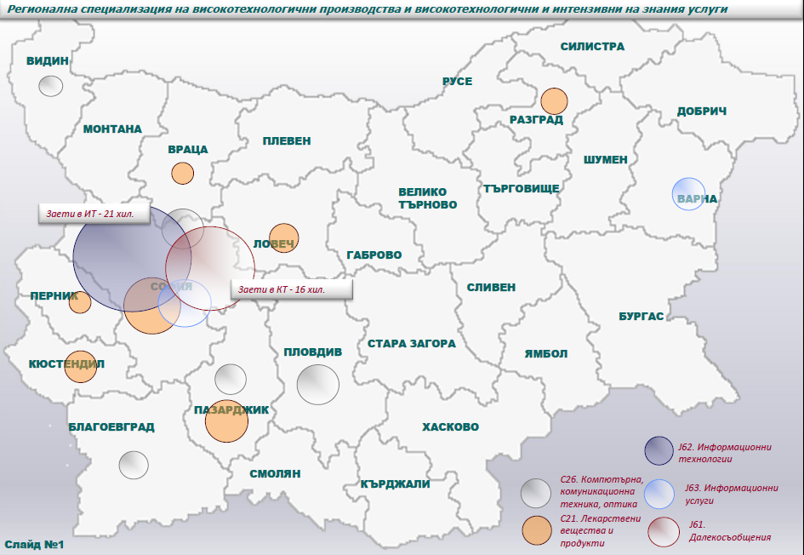
C26
C26
J59
J62
J63
J63

Фигура 4

Средновисоки и среднониски технологични производства

Групата на средновисоките и среднониските технологични производства обхваща икономическите дейности от С19 до С30 по КИД-2008, без високотехнологичните икономически дейности, както и отрасъла С33 „Ремонт и инсталиране на машини и оборудване“.

В групата са заети над 184 000 лица, от които над 110 000 (60%) в МСП. Характерна е висока степен на специализация и концентрация на областно ниво, като за 69% от заетите в тази група е характерна регионална специализация с коефициент над 1.2 (LQ>1.2 – Фигура 5).

Най-висока концентрация на предприятия от групата на среднотехнологичните производства се наблюдава централните райони на страната и по-конкретно в областите Пловдив, Стара Загора, Габрово и Велико Търново.

Съчетаването на регионалната специализация и гъстотата на предприятията дава следните предпоставки за клъстеризация по сектори:

C20: Химическа промишленост - Варна, Русе и Пловдив
C22: Каучук и пластмаси – Пловдив и Габрово
C23: Неметални изделия – Габрово, Враца и Шумен
C25: Метални изделия – Габрово, Ст. Загора и Пловдив
С27: Електрически съоръжения – Габрово и София
C28: Машиностроене – Габрово и Стара Загора
C29: Автомобили – Ловеч, Ямбол
C30: Превозни средства – Русе и Варна

C20
C20
C20
C22
C22
C23
C23
C23
C25
C25
C25
C27
C27
C28
C28
C29
C29
C30
C30

Фигура 5

Нискотехнологични производства

Групата на нискотехнологичните производства обхваща икономическите дейности от С10 до С18 по КИД-2008, както и икономическите дейности С31 „Производство на мебели“ и С32 „Производство, некласифицирано другаде“.

В групата са заети над 307 000 души, от които над 232 000 (75,5%) в МСП. Това е групата от производствени сектори, където са заети най-голям брой служители. Общо групата е характерна със средно ниво на специализация, като 56.7% от заетите са в области с изразена регионална специализация, поради относително равномерното разпределение на производствените предприятия от хранителната промишленост.

Висока степен на специализация и концентрация на областно ниво се наблюдава в секторите от дървопреработващата и мебелната индустрия, текстила и производството на облекла. (Фигура 6).

Най-висока концентрация на предприятия от групата на нискотехнологичните производства се наблюдава в югозападния и южен централен, като и северния централен район за планиране.

Съчетаването на регионалната специализация и гъстотата на предприятията дава следните предпоставки за клъстеризация по сектори:

C10: Храни - Пловдив, Ямбол и Сливен
C13: Текстил - Габрово и Сливен
C14: Облекло - Благоевград, Русе и Хасково
C15: Кожи и обувки: Кюстендил, Благоевград, Пазарджик
C16: Дървен материал: Смолян и Ловеч
C17: Хартия – София, Пловдив, Пазарджик и Велико Търново
C31: Мебели – Ловеч, Пазарджик, Русе и Габрово

C10
C10
C10
C13
C13
C14
C14
C15
C15
C15
C16
C16
C17
C17
C17
C17
C31
C31
C31
Фигура 6

Съчетаването на регионалната специализация с гъстотата на предприятията може да бъде добра предпоставка за формулиране на по-прецизни мерки в подкрепа на създаването на предприятия, клъстеризацията на съществуващи предприятия, както и създаването на технологични паркове или бизнес-инкубатори за целите на съответните сектори.

Стратегията се състои от 10 приоритетни области, в които на база методологията от Законодателния акт за малкия бизнес на ЕК, която Европейската комисия използва, България заема понастоящем следните позиции:

1. Предприемачество: 24 място
2. Втори шанс: 22 място
3. Мисли първо за малкия: 18 място
4. Отзивчива администрация: 19 място
5. Държавни помощи: 9 място
6. Достъп до финансиране: 10 място
7. Единен пазар: 13 място
8. Умения и иновации: 27 място
9. Околна среда: 26 място
10. Интернационализация: 27 място

Общо представяне: 23 място
Графика 0
Ниво на държавите-членки по
„Small Business Act, 2012
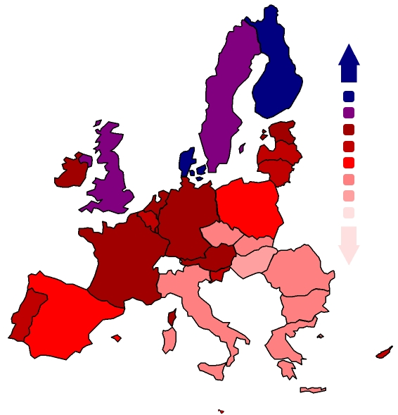

Прави впечатление, че държавите-членки от Южна Европа и от Източна Европа като цяло имат по-слабо представяне от държавите от Северна и Централна Европа. В своите водещи области България се отличава от съседите си, а в областите, в които изостава значително, съседите й в региона я превъзхождат. Очевидно успехът не може да бъде отъждествяван еднозначно с историко-географски причини, а по-скоро с воля за реформи и търсене на ефективност по примера на най-добрите практики в Европа.

По-долу е налице подробно описание на всяка една от приоритетните области; мястото на България в нея; показателите, по които е формирано това място; целите, които си поставяме и какво точно би могло да бъде направено, за да може те да бъдат постигнати.

Списъкът с показателите е поместен в Приложение 1, където подробно е разяснено какво измерва всеки критерий.

Националната стратегия за насърчаване на малките и средните предприятия цели осигуряване на адекватна подкрепа от страна на държавата за МСП, стимулиране създаването на нови предприятия и предприемачеството. Реализацията на целите на Стратегията са от ключово значение за промяната на структурата на българската икономика от ниско и средно технологични дейности към развитие на високотехнологични сектори и интензивни на знание услуги.

Основни приоритетни области на стратегията са:
- Насърчаване на предприемаческата активност;
- Осигуряване на подходяща регулаторна и административна рамка за МСП, чрез прилагане на принципа „Мисли първо за малките”;
- Създаване на отзивчива държавна администрация, способна в най-голяма степен да откликне на нуждите на МСП;
- Улесняване на достъпа на МСП до обществени поръчки;
- Подобряване на достъпа на МСП до финансиране;
- Осигуряване и поддържане на правна и икономическа среда, която спомага навременните плащания по търговските сделки;
- Възможност („втори шанс”) за предприемачи, изпаднали в затруднение да приключат стария и да започнат нов бизнес;
- Подобряване на условия за МСП за достъп до външни пазари, особено извън ЕС;
- Насърчаване на иновативните МСП, както и на инвестициите в иновации и др.

1. ПРЕДПРИЕМАЧЕСТВО

Създаване и поддържане на среда, в която предприемачите могат да преуспяват и предприемчивостта се възнаграждава. Полагане на грижа за бъдещите предприемачи, по-специално като се насърчава предприемаческия интерес и талант, особено сред учениците, младите хора и сред жените.

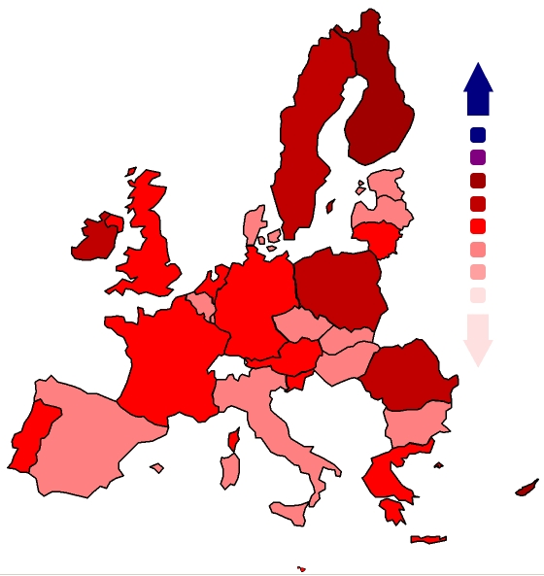
Графика 1.А
Ниво на държавите-членки по „Предприемачество”. Приоритетната област е осма по общ резултат за целия ЕС, 2012
Къде сме ние?

В областта на предприемачеството, според методологията на Европейската комисия, България показва резултат, който й отрежда 24-то място в ЕС за 2012 година.

Графика 1.Б
Позиция на България по „Предприемачество” в сравнение с лидера, средното ниво за ЕС и догонващата страна


ЕС
Критерии в приоритетна област „Предприемачество”
1.1. Предприемаческа активност
1.2. Предприемачество като възможност
1.3. Предпочитание да бъдеш самонает
1.4. Осъществимост на самонаетостта
1.5. Училищна подготовка по предприемачество

Таблица 1.А Представяне на България

Кр. | Резултат | Ср. ЕС | Лидер | Място в ЕС
1.1. | 10% = 500 000 д. | 12% | 25% | 19-20
1.2. | 38% = 190 000 д. | 55% |  81% | 26
1.3. | 50% = 2 500 000 д. | 45% |  66% | 7
1.4 | 21% = 1 050 000 д. | 28% |  49% | 20
1.5. | 47% = 2 350 000 д. | 49% | 64% | 18

Източник: SBA Fact Sheet 2012 / Flash Eurobarometer on Entrepreneurship 2009

Цели 2020:

Стратегическа цел

България е държава, в която предпри-емаческата инициатива има всички условия за бърз и лесен старт и реализация.

С оглед настоящата ситуация достигане на средното ниво за ЕС в приоритетната област „Пред-приемачество” е реалистична цел. Това означава постигане на следните резултати:

Таблица 1.Б Оперативни цели

Критерий | Цел | Промяна
1.1. | > 12% | +2% = +100 000 души
1.2. | > 55% | +17% = +85 000 души
1.3. | >= 50% | Запазване/увеличение на дела
1.4. | > 28% | +7% = +350 000 души
1.5 | > 49% | +2% = +100 000 души

Насоки за спешни действия:

- Към критерий 1.1. – Все повече младежи, жени и възрастни хора над 50 години да са в състояние да осъществят пред-приемаческа инициатива

- Към критерий 1.5. - Разширяване мрежата на учебно-тренировъчните фирми

- Към критерий 1.5. - Увеличаване броя на подготвените учителски кадри по пред-приемачество с още около 1 500 души.

Насоки за действия:

- Да се насърчи работата на Центъра за учебно-тренировъчните фирми към МОМН и да се осигури финансиране за подготовка на учителски кадри, които да създават и поддържат тренировъчните предприятия по училища;
- Повишаване на качеството на професионалните училища и реализиране на пилотни проекти по въвеждане на дуалната система;
- Да се продължи и задълбочи сътрудничеството и с неправителствените организации, които поддържат предприемаческото обучение в училищата;

- Мрежата на учебно-тренировъчните фирми да се разшири като към професионалните гимназии в мрежата се включат и училищата по изкуствата (към Министерство на културата) спортните училища (към Министерство на младежта и спорта) и всички останали средни училища.

- Да се облекчат условията за стартиране на бизнес;

- Да се облекчи достъпът до финансиране чрез действащите и чрез нови програми с приоритет на стартиращи;

- Да се създадат програми за стартиращи предприятия особено с целева група младежи, жени и други.

- Развиване на фондове за рисков капитал и дялово инвестиране, включително и чрез Българската банка за развитие.

- Развитие на бизнес инкубатори и центрове за предприемачество.

2. НОВИ ВЪЗМОЖНОСТИ ЗА КОРЕКТНИТЕ ПРЕДПРИЕМАЧИ

Създаване на възможност за предприемачите, които са били обявени в несъстоятелност и са стигнали до тази ситуация по честен и пазарен път, да получат възможност за ново начало, като им се предоставят условия бързо да приключат с фалиралия бизнес, за да стартират нов.

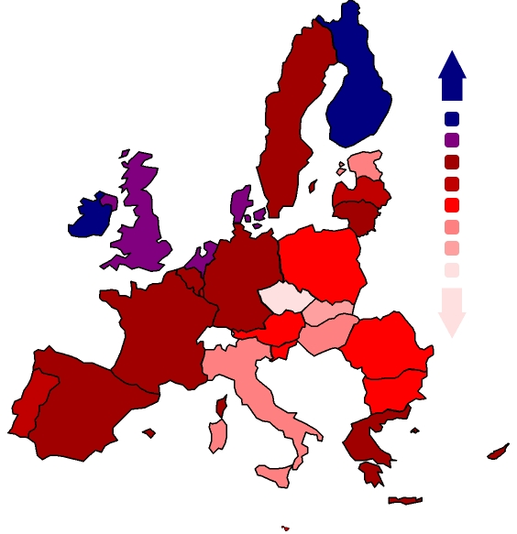
Графика 2.А
Ниво на държавите-членки по „Втори шанс”. Приоритетната област е четвърта по общ резултат за целия ЕС, 2012
Къде сме ние?

В областта на втория шанс, според методологията на Европейската комисия, България показва резултат, който я поставя на 22-ро място в ЕС за 2012 година.
Графика 2.Б
Позиция на България по „Втори шанс” в сравнение с лидера, средното ниво за ЕС и догонващата страна


ЕС
Критерии в приоритетна област „Втори шанс”:

2.1. Време за закриване на бизнеса
2.2. Разход за закриване на бизнеса
2.3. Обществена подкрепа за втория шанс

Таблица 2.А Представяне на България

Кр. | Резултат | Ср. ЕС | Лидер | Място в ЕС
2.1. | 3.3 год | 1.94 год | 0.4 год | 25-26
2.2. | 9% | 10.64% | 4% | 9-15
2.3. | 77% | 81% | 95% | 25-26

Източник: SBA Fact Sheet 2012 / Doing Business 2012
Flash Eurobarometer on Entrepreneurship 2009

Цели 2020:

Стратегическа цел

Предприемачите, фалирали по честен път, да могат бързо и лесно да закрият неуспешния бизнес и да започнат нов. Обществото толерира и насърчава втория шанс за предприемчивите българи.

България с решителни действия бързо би могла да се придвижи поне до средните нива за ЕС в приоритетната област „Втори шанс”.

Таблица 2.Б Оперативни цели

Критерий | Цел | Промяна
2.1. | < 1 год | Намаление с поне 28 месеца
2.2. | =< 9% | Запазване на резултата
2.3. | > 81% | +4% = + 200 000 души

Насоки за действие за реализация на политиката на втори шанс са следните:

- Превенция: активна подкрепа за предприемачите и предприятията в затруднение.

- Извънсъдебни споразумения: Регламентиране със закон на производство за оздравяване на малко или средно предприятие в затруднение и предпазване от несъстоятелност, което има за цел преодоляване на затрудненията на МСП чрез сключване на споразумение между длъжника и всички или част от неговите кредитори или чрез прехвърляне на цялото или на част от предприятието на длъжника, на всички или на част от неговите дялове или акции.

- Повишаване на ефективността на съдебните процедури по несъстоятелност: Прости и ефективни съдебни процедури по несъстоятелност, които да намалят срока на приключване на процедурата, и да увеличат шансовете за запазване на стойността на активите и на работните места. Стремеж за приключване в рамките на 1 година на всички правни производства за прекратяване на предприятия в случаите на несъстоятелност, когато няма криминален елемент.

- Третиране на коректните предприемачи, които са били обявени в несъстоятелност, и условия за втори шанс: Законодателни промени, съгласно които предприемачите, обявени в несъстоятелност, по подразбиране да бъдат третирани като честни предприемачи и съответно в най-кратки срокове трябва да имат възможност да започнат отново предприемаческа дейност. Мерки за осигуряване на достъпът до финансиране на тези предприемачи, включително чрез програми за подпомагане. Публични информационни кампании за позитивно отношение на обществото към предоставянето на възможност за ново начало на предприемачите, за преодоляване на стигмата на фалита.
- Трансфер на бизнес: Мерки, насочени към гладкото осъществяване на трансфера на бизнеса: публични кампании, схеми за наставничество на процеса, създаване на фонд към Българската банка за развитие за финансиране на процеса на трансфер на бизнес.

Насоки за спешни действия:

Към критерий 2.1. – Намаляване сроковете за закриване на бизнес в рамките на по-малко от 1 година. Ако прилагането на тази мярка се представи с необходимата полезна информация пред обществеността, въвеждането й ще повлияе косвено и върху състоянието на показателя по критерий 2.3.

- Подсигуряване на необходимите норма-тивни промени, които да гарантират закриването на фалирал бизнес в рамките на една календарна година.

- Необходими са повече усилия в подобряване на общественото мнение относно втория шанс. Населението трябва да се информира, че предприемачи, които веднъж честно са фалирали, започвайки нов бизнес, всъщност създават много по-устойчиво предприятие. Факт, който статистиката на европейско ниво доказва.
3. МИСЛИ ПЪРВО ЗА МАЛКИТЕ
Съобразяване на законовите и подзаконовите нормативни промени с принципа„Мисли първо за малките”, т.е. винаги да взема предвид характеристиките на МСП, когато изготвя законодателството, така че то да не носи допълнителни тежести за малкия бизнес, а където е възможно – да се опростяват съществуващите норми.
Въвеждане на задължителна оценка на въздействие на всички промени и нови законови и подзаконови актове относно ефекта върху стопанската активност.
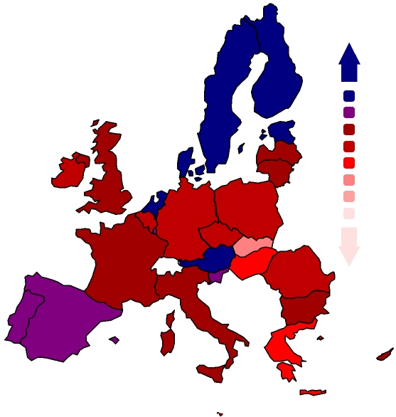
Графика 3.А
Ниво на държавите-членки по „Мисли първо за малките”.
Приоритетната област е втора по общ резултат за целия ЕС, 2012

Къде сме ние?

В областта „Мисли първо за малките”, според методологията на Европейската комисия, България със своя резултат заема 18-то място в ЕС за 2012 година, като показателите за страната, определят представяне около средното ниво за ЕС.

Графика 3.Б
Позиция на България по „Мисли първо за малките” в сравнение с лидера, средното ниво за ЕС и догонващата страна

ЕС
Критерии в приоритетна област „Мисли първо за малките”:

3.1. Тежест на държавното регулиране
3.2. Система на лицензи и разрешителни
3.3. Комуникационна стратегия и опростяване на правила и процедури

Таблица 3.А Представяне на България

Кр. | Резултат | Ср. ЕС | Лидер | Място в ЕС
3.1. | 3.10 | 3.09 | 4.4 | 10
3.2. | 1.06 | 1.59 | 0.0 | 9
3.3 | 0.63 | 0.30 | 0.0 | 24

Източник: SBA Fact Sheet 2012 /
The Global Competitiveness Report 2011-2012

Цели 2020:

Стратегическа цел

Постигане на минимална административна тежест за бизнеса. Когато се извършват законодателни промени, те да са напълно съобразени с влиянието, което биха оказали върху малкия бизнес и да не възпрепятстват неговото развитие.

Таблица 3.Б Оперативни цели

Критерий | Цел | Промяна
3.1. | < 3.10 | Намаляване на админ. тежест
3.2. | < 1.06 | Развитие на «Едно гише»
3.3 | < 0.63 | Опростяване правила и процедури

Един от основните приоритети е намаляване на административната тежест за бизнеса. Този приоритет ще се реализира както чрез намаляване на съществуващите административни режими, така и чрез предотвратяване създаването на нови, включително:
• Намаляване на сроковете за издаване на административни актове и размера на таксите.
• Поетапно въвеждане на принципа на мълчаливото съгласие.
• Ще се създадат механизми за противодействие на изкуствените монополи, картели и нелоялните търговски практики по веригата – производител на суровини – преработвател – дистрибутор – търговец – потребител.
• Ще се стимулира конкуренцията чрез целеви мерки за пресичане на нелоялната конкуренция на вътрешния пазар от внос и мерки за борба със спекулата и контрабандата.

Насоки за спешни действия:

Към критерий 3.1. - Въвеждане на „МСП Тест”.

България не е далеч от средното ниво за ЕС в тази приоритетна област, следователно следваща цел е страната да застане в челната десетка на ЕС по отношение облекчаването на административното бреме за малкия бизнес.

- Основна задача е въвеждането на „МСП Тест” – той служи за обстойна оценка на въздействието на бъдещите законодателни и административни инициативи върху МСП и вземането предвид на съответните резултати при изготвянето на предложенията за законодателни промени. Тестът трябва да придружава всеки един проект на законодателна промяна, също както финансовата обосновка и ясно и конкретно да обобщава, как нормата ще повлияе върху малкия бизнес. Ако тестът установи, че мярката пречи на МСП, като привнася допълнителна административна тежест, но се окаже, че мярката не може да не бъде въведена, то задължително да бъде изключването на МСП (особено на микропредприятията) от обхвата на тази мярка.

- По-активното прилагане на обществените консултации е от особено значение преди въвеждането на каквито и да било законодателни промени.

Намаляване на административната тежест и, където е възможно, на сроковете за административните актове.
- Провеждане на проучване, кои са 10-те най-тежки административни пречки според бизнеса – дали са законодателни норми, правила или някакви процедури - оценка на тяхното текущо въздействие и преминаване към тяхното облекчаване или премахване вследствие на резултатите.

4. ОТЗИВЧИВА АДМИНИСТРАЦИЯ

Създаване на държавна администрация, способна по-най-добрия начин да работи за развитието на МСП, посредством въвеждане и разширяване на електронното управление и работата на „Едно гише”.
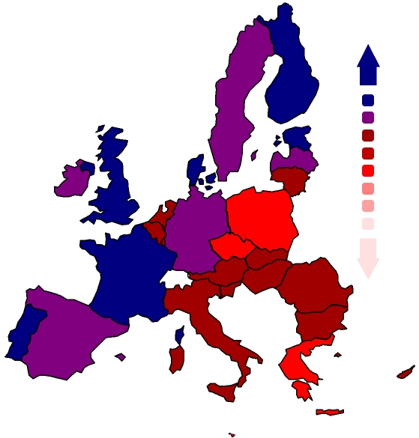
Графика 4.А
Ниво на държавите-членки по „Отзивчива администрация”.
Приоритетната област е първа по общ резултат за целия ЕС, 2012

Къде сме ние?

В приоритетната област „Отзивчива администра-ция”, според методологията на Европейската комисия, България със своя резултат заема 19-то място в ЕС за 2012 година, като показателите за страната определят представяне близо до средното ниво за ЕС

Графика 4.Б
Позиция на България по „Отзивчива администрация” в сравнение с лидера, средното ниво за ЕС и догонващата страна


ЕС
Критерии в приоритетна област „Отзивчива администрация”:

4.1. Време за стартиране на бизнес
4.2. Разход за стартиране на бизнес
4.3. Начален минимален капитал
4.4. Време за прехвърляне (регистриране) на собственост
4.5. Разход за прехвърляне (регистриране) на собственост
4.6. Данъчни плащания
4.7. Време, необходимо за плащане на 3-те основни данъка
4.8. Разход за принудително прилагане на неизпълнени договорни задължения
4.9. Наличие на електронен вариант на осемте основни об-ществени услуги

Таблица 4.А Представяне на България

Кр. | Резултат | Ср. ЕС | Лидер | Място в ЕС
4.1. | 18 дни | 13.8 дни |  4 дни | 20-21
4.2. | 1.50% | 4.98% | 0.00% | 8
4.3. | 0.00% | 16.10% | 0.00% | 1-8
4.4. | 15 дни | 36.1 дни |  1 ден | 6
4.5. | 3.00% | 4.69% | 0.00% | 10-11
4.6. | 17 бр. | 15.4 бр. |  8 бр. | 20
4.7. | 500 ч. | 205.6 ч. |  59 ч. | 26
4.8. | 23.80% | 20.62% | 9.70% | 18
4.9. | 75% | 89% | 100% | 21-25

Източник: SBA Fact Sheet 2012 /
Doing Business 2012 / DG INFSO 2010

Цели 2020:

Стратегическа цел

Регистрацията и стартирането на нов бизнес, плащането на данъците и други задължения към държавния бюджет, закриването на фалирал по пазарен път бизнес и т.н. да се осъществяват по бърз и лесен начин без допълнителни тежести за предприятията. Електронизацията и системата „Едно гише” улесняват значително тези процеси.

Таблица 4.Б Оперативни цели

Кр. | Цел | Промяна
4.1. | < 7 дни | Съкращаване с поне 11 дни
4.2. | =< 1.50% | Запазване на резултата
4.3. | = 0.00% | Запазване на резултата
4.4. | =< 15 дни | Запазване на резултата
4.5. | =<3.00% | Запазване на резултата
4.6. | < 8 броя | Съкращаване с поне 9 броя
4.7. | < 150 часа | Съкращаване с поне 350 часа
4.8. | < 20% | Съкращаване поне с 4%
4.9. | 100% | Пълна електронизация

Насоки за спешни действия:

- Към критерий 4.1. Ускоряване реги-страцията по ДДС

- Към критерий 4.6. Съкращаване броя на плащанията

- Към критерий 4.7. Съкращаване времето за плащане на 3 основни вида плащания на данъци и такси

- Към критерий 4.9. Пълна електронизация на основните 8 услуги за бизнеса

Подобряването на резултатите е свързано с цялостното въвеждане и развитие на електронното управление: електронно обслужване за предприемачите и обмен на данни между институциите. Създаване на функциониращо Единно звено за контакт в съответствие с изискванията на Директивата за услугите (Директива 2006/123/ЕО), на което заинтересованите страни могат да съобщават правила или процедури, считани за непропорционални или че ненужно възпрепятстват дейността на МСП.

5. ДЪРЖАВНИ ПОМОЩИ И
ОБЩЕСТВЕНИ ПОРЪЧКИ

Прилагане на най-добрите практики в областта на обществените поръчки и осигуряване на улеснен достъп на МСП. България следва да се възползва ефективно от разпоредбите на Общността в областта на държавните помощи, като подпомага развитието на МСП в целия им жизнен цикъл.

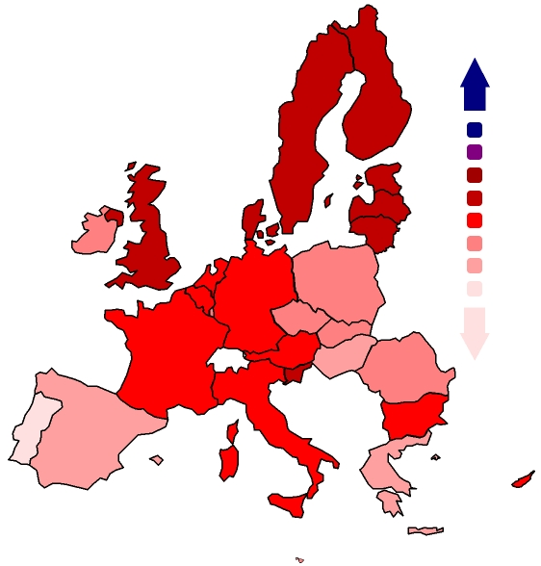
Графика 5.А
Ниво на държавите-членки по „Държавни помощи и обществени поръчки”.
Приоритетната област е предпоследна по общ резултат за целия ЕС, 2012

Къде сме ние?

В приоритетната област „Държавни помощи и обществени поръчки”, според методологията на Европейската комисия, България заема 9-то място в ЕС за 2012 година, като показателите за страната определят представяне над средното ниво за ЕС

Графика 5.Б
Позиция на България по „Държавни помощи и обществени поръчки” в сравнение с лидера, средното ниво за ЕС и догонващата страна

ЕС

Критерии в приоритетна област „Държавни помощи и обществени поръчки”:

5.1. Дял на МСП в общия обем обществени поръчки
5.2. Държавни помощи за МСП
5.3. Забавяне на плащанията от публичните органи
5.4. Наличие на е-обществени поръчки
5.5. Планиран дял от Европейските структурни фондове насочен към МСП и предприемачеството за периода 2007-2013
5.6. Планиран дял от Европейските фондове за земеделие и развитие на селските райони насочен към подкрепа за стартиране и развитие на бизнес 2007-2013.

Таблица 5.А Представяне на България

Кр. | Резултат | Ср. ЕС | Лидер | Място в ЕС
5.1. | 79.00% | 38.00% | 79.00% | 1
5.2. | 4.00% | 4.20% |  18.00% | 10-13
5.3. | 14.5 дни | 24.8 дни | 4 дни | 10
5.4. | 52.00% | 72.94% | 100.00% | 21-22
5.5. | 4.80% | 9.53% | 23.60% | 22
5.6. | 4.10% | 2.11% |  9.25% | 6

Източник: SBA Fact Sheet 2012 / DG ENTR 2008 /
State Aid Scoreboard 2011 / European Payment Index 2011 / DG INFSO 2010 / DG REGIO 2011 / DG AGRI 2011

Цели 2020:

Стратегическа цел

МСП да имат свободен и конкурентен достъп до обществени поръчки, чиято система е максимално електронизирана. Държавните помощи за МСП да са достъпни по всички правила на законодателството в областта на конкуренцията и са с ясното предназначение за насърчаване на по-иновативна и по-предприемчива бизнес-среда.

Таблица 5.Б Оперативни цели

Кр. | Цел | Промяна
5.1. | >= 79.00% | Запазване на резултата
5.2. | > 5.00% | Увеличение с 1%
5.3. | < 7 дни | Намаление с 1 седмица
5.4. | = 100% | Пълно електронизиране на системата
5.5. | > 9.00% | Удвояване на средствата
5.6. | >= 4.00% | Запазване на резултата

Насоки за спешни действия:

- Към критерий 5.4. - Електронизиране на обществените поръчки .

- Към критерий 5.3. Ликвидиране на необоснованите закъснения за плащания по обществени поръчки или съкращаване на закъсненията до максимум 1 седмица.

- Към критерий 5.5. - Увеличение със 100% (до 9% от всички структурни фондове) на средствата по европейските фондове, предназначени за:

- Технологичен трансфер и подобряване на мрежите за сътрудничество между МСП, университети, учебни заведения от всички видове, регионалните органи на управление, центровете за изследвания и развойна дейност, научни и технологични паркове и т.н.

- Подкрепа по НИРД, специално извършвана в МСП, включително достъп до НИРД-услуги в изследователски центрове.

- Подкрепа за МСП за насърчаването на неувреждащи околната среда продукти и производствени процеси.

- Мерки за стимулиране предприемачеството и стартиране на бизнес

- Мерки за насърчаване на електронната търговия, обучение и образование, създаване на мрежи за сътрудничество и т.н.

- Мерки за подобряване достъпа на МСП до по-ефективно използване на ИКТ

6. ДОСТЪП ДО ФИНАНСИРАНЕ

България следва да улеснява достъпа на МСП до финансиране, по-специално до рисков капитал, микрокредити и да поддържа правна и икономическа среда, която спомага навременните плащания по търговските сделки.
Насърчаване финансирането от алтернативни източници:
• Развитие на капиталовия пазар
• Международни финансови институции
• Българска банка за развитие
• По-ефективно използване на средствата предназначени за финансирани за МСП.

Графика 6.А
Ниво на държавите-членки по
„Достъп до финансиране”.
Приоритетната област е трета по общ резултат за целия ЕС, 2012

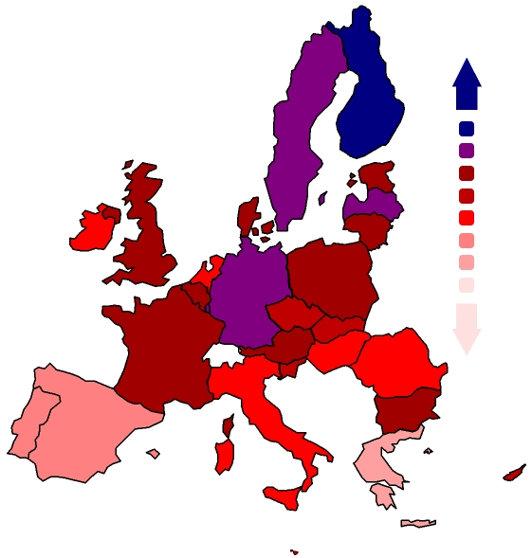
Къде сме ние?

В приоритетната област „Достъп до финансиране”, според методологията на Европейската комисия, България заема 10-то място в ЕС за 2012 година, като показателите за страната определят представяне над средното ниво за ЕС

Графика 6.Б
Позиция на България по „Достъп до финансиране” в сравнение с лидера, средното ниво за ЕС и догонващата страна

ЕС
Критерии в приоритетна област „Достъп до финансиране”:

6.1. Инвестиции в рисков капитал
6.2. Сила на правата
6.3. Дълбочина на кредитната информация
6.4. Продължителност на времето за получаване на вземания
6.5. Изгубени вземания
6.6. Различия в лихвените нива на заеми до 1 милион евро и заеми над 1 милион евро.
6.7. Искания за банкови кредити, които са били отхвърлени
6.8. Достъп до публична финансова помощ, включително гаранции
6.9. Желание на банките да предоставят заеми.

Таблица 6.А Представяне на България

Кр. | Резултат | Ср. ЕС | Лидер | Място в ЕС
6.1. | 0.012% | 0.016% | 0.039% | 16
6.2. | 8 | 7.03 |  10 | 9-10
6.3. | 6 | 4.4 | 6 | 1-5
6.4. | 35.93 дни | 53.09 дни | 22.70 дни | 8
6.5. | 3.58% | 2.91% | 1.79% | 24
6.6. | 16.00% | 19.22% | -2.76% | 13
6.7. | 11.60% | 14.60% | 0.00% | 11
6.8. | 16.70% | 22.30% | 3.10% | 16
6.9. | 13.10% | 27.10% | 4.90% | 7

Източник: SBA Fact Sheet 2012 / DG ENTR 2011 /ESTAT 2009
ЕCB, IMF 2011 / European Payment Index 2011 / Doing Business 2012

Цели 2020:

Стратегическа цел

МСП да имат свободен достъп до финансиране във всички фази на жизнения цикъл на предприятието от фондове за рисков капитал и финансиране на стартиращи предприятия, мецанин финансиране и гаранциите по кредити. Правата на кредиторите да са защитени, а изплащането на възникнали вземания да става навреме.

Таблица 6.Б Оперативни цели

Кр. | Цел | Промяна
6.1. | > 0.025% | Удвояване на рисковите инвестиции  и достигане на поне 15 000 000 евро
6.2. | >= 8 | Запазване на резултата
6.3. | >= 6 | Запазване на резултата
6.4. | =< 35 дни | Запазване на резултата
6.5. | < 2.50% | Съкращаване на изгубените вземания
6.6. | =< 16.00% | Запазване на резултата
6.7. | =< 11.00% | Запазване на резултата
6.8. | < 10.00% | Намаляване до 10% на мненията, твърдящи, че достъпът до държавно финансиране се влошава
6.9. | =< 13.00% | Запазване на резултата

Насоки за спешни действия:

- Към критерий 6.1. - Укрепване на фондовете за рисково инвестиране, създаване на благоприятна среда за рисковите инвестиции, включително развитие на мрежите на бизнес-ангелите и фондовете за финансиране на стартиращи предприятия.

- Използване на възможностите за предоставяне на финансов ресурс на МСП от Българската банка за развитие и Фонда за регионално развитие.

- Към критерий 6.8. - Облекчаване на условията за ползване на финансиране по структурните фондове.
- Насърчаване на кредитната медиация.

- Повишаване на финансовата култура и предоставяне на финансови консултации за свръх задлъжнели МСП и др.

Гарантирането правата на кредиторите е от значение за инвеститорския успех в страната, затова е важно да се продължи с облекчаване условията за събирането на възникналите забавени плащания, редом с ограничаване нарастването на несъбраните вземания.

България следва да поддържа достатъчно добри условия за достъп до публични средства, като ограничи административните бариери при полу-чаване на публично финансиране.

7. ИНТЕРНАЦИОНАЛИЗАЦИЯ

Насърчаване на МСП да се възползват от растежа на пазарите, особено извън ЕС, като облекчава условията за външна търговия, предоставя възможност за достъп до тези пазари, предлага помощ за обучение и усъвършенстване дейността на МСП на външните пазари.

През периода приоритет на политиката на интернационализация ще бъде насърчаването на МСП да излизат на пазарите на трети страни. За целта ще бъдат реализирани мерки за:
- Подобряване на информационното обезпечаване на МСП за възможностите за експорт;

- Разширяване и разнообразяване на услугите предоставяни от ИАНМСП и БАЕЗ на фирмите износители;

- Осигуряване чрез Българската банка за развитие на финансова подкрепа за износителите;

- Провеждане на активна кампания в чужбина за промотиране на продукти произведени в България;

- Приоритетно ориентиране на работата на СТИВ към МСП;

- Подкрепа от страна на държавата за създаване на експортно ориентирани сдружения на МСП;

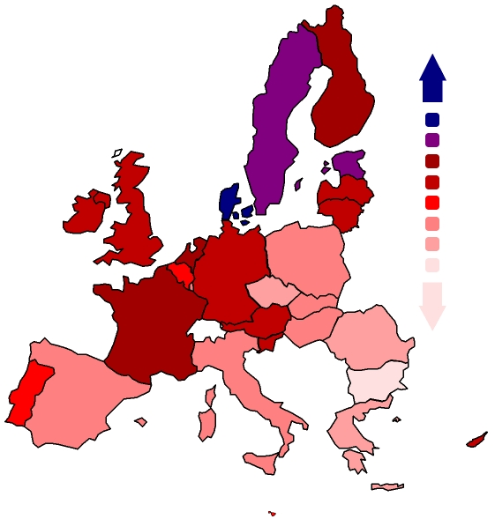
Графика 10.А
Ниво на държавите-членки по „Интернационализация”.
Приоритетната област е седма по общ резултат за целия ЕС, 2012

Къде сме ние?

България изостава от останалите държави-членки на ЕС по отношение условията за външна търговия и през 2012 година заема 27-мо място в ЕС в приоритетната област „Интернационализация”.

Графика 10.Б
Позиция на България по „Интернационализация” в сравнение с лидера и средното ниво за ЕС
ЕС
10.1. Разход за извършване на вноса
10.2. Време за извършване на вноса
10.3. Брой на документите за процеса на внос
10.4. Разход за извършване на износа
10.5. Време за извършване на износа
10.6. Брой на документите за процеса на износ
10.7. Дял на МСП, внасящи извън ЕС
10.8. Дял на МСП, изнасящи извън ЕС

Таблица 10.А Представяне на България

Кр. | Резултат | Ср. ЕС | Лидер | Място в ЕС
10.1. | 1666 USD | 1111 USD | 620 USD | 27
10.2. | 17 дни | 11.4 дни | 5 дни | 22-23
10.3. | 6 броя | 5.2 броя | 2 броя | 16-20
10.4. | 1551 USD | 1024 USD | 540 USD | 26
10.5 | 21 дни | 11.2 дни | 5 дни | 27
10.6. | 5 броя | 4.5 броя | 2 броя | 16-22
10.7 | 3.84% | 4.99% | 12.40% | 17
10.8 | 1.76% | 3.06% | 6.24% | 20

Източник: SBA Fact Sheet 2012 / Doing Business 2012 / Comext 2009

Методологията, според която са формирани тези резултати съдържа подпоказатели, върху които трудно би могло да се влияе в краткосрочен и средносрочен план – като например разход за транспорт на износната стока от най-големия бизнес център в страната до морско пристанище.

Подпоказатели, върху който би могло да се влияе по-лесно са времето и разходите за сдобиване с документите, необходими за внос и износ. Тези критерии показват следните резултати:

10.9. Разход за сдобиване с документи за внос
10.10. Време за сдобиване с документи за внос
10.11. Разход за сдобиване с документи за износ
10.12. Време за сдобиване с документи за износ

Таблица 10.Б Представяне на България

Критерий | Резултат | Средно за ЕС | Място в ЕС
10.9. | 200 USD | 205 USD | 15-17
10.10. | 9 дни | 5.7 дни | 19-21
10.11. | 200 USD | 177.1 USD | 16-19
10.12. | 13 дни | 5.4 дни | 26

Източник: SBA Fact Sheet 2012 / Doing Business 2012

Цели 2020:

Българските предприятия не срещат затруд-нения при осъществяване на външната си търговия: подготовката на документите е бърза, лесна и евтина.

Таблица 10.В Оперативни цели

Критерий | Цел | Промяна
10.1. | < 1100 USD | Съкращаване с поне 33%
10.2. | < 11 дни | Съкращаване с поне 6 дни
10.3. | 5 броя | Съкращаване с 1 документ
10.4. | < 1000 USD | Съкращаване с поне 55%
10.5 | < 11 дни | Съкращаване с поне 10 дни
10.6. | 5 броя | Запазване на броя
10.7. | > 4.99% | Увеличение с 4000 МСП
10.8. | > 3.06% | Увеличение с 4500 МСП

От гледна точка съкращаването само на документалната част от процедурите за внос и износ, целите са следните:

Таблица 10.Г Оперативни цели

Критерий | Цел | Промяна
10.9. | <= 200 USD | Недопускане увеличение
10.10. | < 6 дни | Съкращаване с поне 3 дни
10.11. | < 170 USD | Съкращаване с поне 15%
10.12. | < 6 дни | Съкращаване с поне 7 дни

България е на 22-ро/23-то място в ЕС по обеми на износ/внос за 2011 година. В същото време страната е на 24-то/26-то място в ЕС по износ/внос на глава от населението (3700/4034 долара). Очевидно съществува връзка между условията за търговия и търгуваните обеми.

Насоки за спешни действия:

- Към критерий 10.10 и 10.12. - Съкращаване времето за подготовка на документите за внос и износ от съответно 9 и 13 дни на по-малко от 6 дни.

- Към критерий 10.9. – Съкращаване на разхода за сдобиване с документи за износ с около 15%.

- Разширяване и разнообразяване на услугите на Българската банка за развитие и Българската агенция за експортно застраховане за подкрепа на МСП – износители.

- Ангажиране на държавните органи и представителните институции с активна промоция на продуктите произведени в България.
8. ЕДИНЕН ПАЗАР

Насърчаване на МСП да се възползват в по-голяма степен от възможностите, които предлага Единният пазар - по-специално чрез подобряване информираността за Единния пазар. България следва да предоставя възможност интересите на МСП да бъдат по-добре представлявани при разработването на стандарти, а достъпът до защитата на патенти и търговски марки - улеснен.

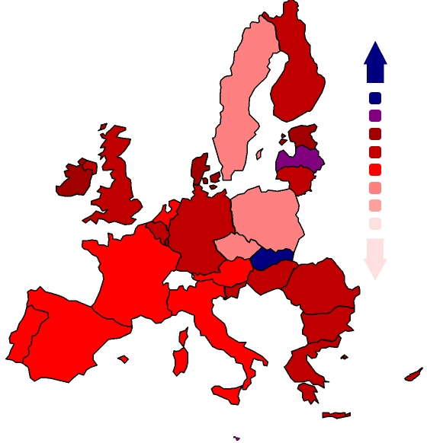
Графика 7.А
Ниво на държавите-членки по
„Единен пазар”.
Приоритетната област е пета по общ резултат за целия ЕС, 2012

Къде сме ние?

В приоритетната област „Единен пазар”, според методологията на Европейската комисия, България заема 13-то място в ЕС за 2012 година, като показателите за страната определят представяне под средното ниво за ЕС, но близо до него.

Графика 7.Б
Позиция на България по „Единен пазар” в сравнение с лидера, средното ниво за ЕС и догонващата страна

ЕС
Критерии в приоритетна област „Единен пазар”:

7.1. Забавяне транспонирането на директиви в нацио-налното законодателство
7.2. Брой на директивите, чието транспониране в нацио-налното законодателство е забавено повече от 2 години
7.3. Директиви за Единния пазар, които не са транспо-нирани в националното законодателство
7.4. Дял на МСП с износ в ЕС
7.5. Дял на МСП с внос от ЕС

Таблица 7.А Представяне на България

Кр. | Резултат | Ср. ЕС | Лидер | Място в ЕС
7.1. | 4.10 мес. | 5.47 мес. | 2.40 мес. | 4-5
7.2. | 0 | 0.15 | 0 | 1-23
7.3. | 1.00% | 1.17% | 0.10% | 7-11
7.4. | 3.15% | 7.01% | 17.10% | 24
7.5. | 6.33% | 16.54% | 53.50% | 23

Източник: SBA Fact Sheet 2012 / Comext 2009
Internal Market Scoreboard 2011

Цели 2020:

Стратегическа цел

МСП да имат всички условия да търгуват свободно на Единния пазар. Присъствието им там е защитено от съответното законодателство и обезпечено с информация относно необходимите стандарти и начините за защита на интелектуалната собственост.

Таблица 7.Б Оперативни цели

Кр. | Цел | Промяна
7.1. | =< 4 мес. | Запазване на резултата
7.2. | = 0 | Запазване на резултата
7.3. | =< 1.00% | Запазване на резултата
7.4. | > 7.00% | Ръст МСП на Единния пазар
7.5. | > 12.00% | Ръст МСП вносители от Единния пазар

Насоки за спешни действия:

- Към критерий 7.4. и 7.5. – Увеличение дела на МСП, които търгуват на Единния пазар.

Присъствието на българските МСП на Единния пазар може да бъде насърчено по различни направления – както чрез подкрепа за внедряването на нови стандарти, така и чрез повече информираност относно възможностите интелектуалната собс-твеност на предприятията да бъде защитена на Единния пазар, като се използват услугите както на националните патентни органи, така и на общностните – особено в областта на защитата на патенти или регистрирането на Марка на общността или Дизайн на общността.

Присъствието на българските предприятия на Единния пазар може да продължи да се насърчава и чрез участие в международни изложения и панаири.

От ключово значение е информационната обезпеченост, която може да се гарантира както по линия на администрацията, така и по линия на мрежови организации като Europe Enterprise Network.

9. УМЕНИЯ И ИНОВАЦИИ

Усъвършенстване на уменията в МСП, както и всички форми за подкрепа на иновациите. България следва да насърчава инвестициите в изследователската дейност от страна на МСП и тяхното участие в програми за подпомагане на изследователската и развойна дейност, транс-граничната изследователска дейност, в съз-даването на клъстери, както и активното управление на интелектуалната собственост от МСП. Необходимо е частният сектор да се стимулира да инвестира в иновации, като риска между държава и бизнес е споделен.

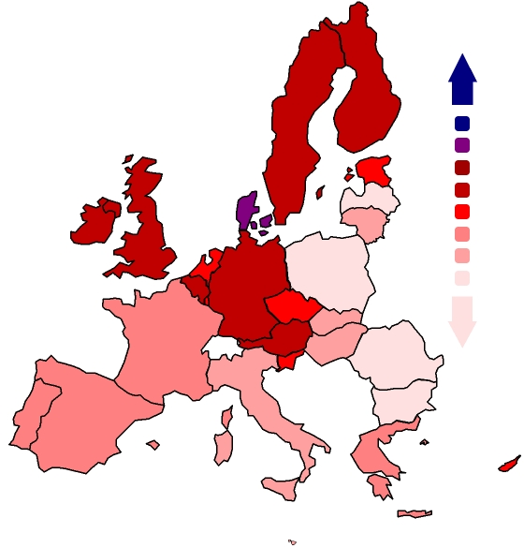
Графика 8.А
Ниво на държавите-членки по
„Умения и иновации”.
Приоритетната област е последна по общ резултат за целия ЕС, 2012

Къде сме ние?

В приоритетната област „Умения и иновации”, според методологията на Европейската комисия, България заема 27-мо място в ЕС за 2012 година.

Графика 8.Б
Позиция на България по „Умения и иновации” в сравнение с лидера и средното ниво за ЕС.

ЕС
Критерии в приоритетна област „Умения и ино-вации”:

8.1. Дял на МСП с вътрешни иновации
8.2. Дял на иновативни МСП, които си сътрудничат с други предприятия и организации
8.3. Дял на МСП, въвели иновативни продукти или процеси
8.4. Дял на МСП, въвели организационна/ маркетингова иновация
8.5. Дял на продажбите на нови за фирмата продукти или нови за пазара продукти или услуги
8.6. Брой МСП, участвали в НИРД, финансирани от ЕС
8.7. Дял на МСП (без микропредприятия), продаващи онлайн
8.8. Дял на МСП (без микропредприятия), купуващи онлайн
8.9. Дял на МСП, в които се извършва обучение
8.10. Участие на заетите (в микропредприятия) в курсове и обучения

Таблица 8.А Представяне на България

Кр. | Резултат | Ср. ЕС | Лидер | Място в ЕС
8.1. | 17.10% | 30.30% |  46.00% | 22
8.2. | 3.50% | 11.20% | 25.00% | 25
8.3. | 20.70% | 34.20% | 53.00% | 22
8.4. | 17.40% | 39.10% | 68.00% | 26
8.5. | 14.20% | 13.30% | 25.60% | 13
8.6. | 8 МСП | 23.3 МСП | 85 МСП | 22-23
8.7. | 3.00% | 13.00% |  25.00% | 27
8.8. | 4.00% | 28.00% | 53.00% | 27
8.9. | 29.00% | 58.48% | 90.00% | 26
8.10. | 2.50% | 10.50% | 35.90% | 27

Източник: SBA Fact Sheet 2012 / Community Innovation Survey 2008 / DG Research 2010 / Eurostat Information Society Indicators 2011 /
Eurostat Labour Force Survey 2010

Цели 2020:

Стратегическа цел

Повишаване на инвестициите на МСП в НИРД. Създаване от МСП, самостоятелно или в сътрудничество и пласиране на пазара нови или подобрени продукти и услуги, въвеждане на нови или подобрени организационни или маркетингови процеси. Обучението и цялостната подготовка на кадри е национална и фирмена политика и предприятията не изпитват затруднения да наемат обучен работник или усъвършенстват сами работник или служител с нужните умения.

Таблица 8.Б Оперативни цели

Кр. | Цел | Промяна
8.1. | > 30.00% | Още 45 000 МСП
8.2. | > 11.00% | Още 26 000 МСП
8.3. | > 34.00% | Още 46 000 МСП
8.4. | > 39.00% | Още 76 000 МСП
8.5. | >= 14.00% | Запазване / увеличение на резултата
8.6. | > 23 МСП | Още 53 МСП
8.7. | > 13.00% | Още 2400 малки и средни фирми
8.8. | > 28.00% | Още 6700 малки и средни фирми
8.9. | > 58.00% | Още 102 000 МСП
8.10. | > 10.00% | Още 26 000 микропредприятия

Насоки за спешни действия:

- Към критерий 8.7. и 8.8. – Увеличение дела на МСП, които търгуват онлайн.

- Към критерий 8.9. и 8.10. – Стимулиране МСП да извършват обучение на персонала си.

- Към критерий 8.4. – Стимулиране на МСП да въвеждат организационни и маркетингови иновации.

- Към критерий 8.2. – Стимулиране на МСП да установяват коопериране помежду си или с научни институти с цел създаване и внедряване на иновации.

- Насърчаване на предприятията за навлизане в нови пазарни сегменти чрез финансиране, изготвяне на маркетингови анализи и стратегии.

- Осигуряване на достъп до информация и обучения на предприятията за съвременните постижения в световната практика.

- Създаване на капацитет в администрацията за оценка на иновационните идеи.

- Подкрепа за обучения на управленския състав на фирмите.
- Създаване на база данни за капацитета и възможностите на изследователските организации, ВУ с приложна насоченост, участващи в международни програми, получаващи поръчки от бизнеса, участващи в съвместни проекти със сродни организации или предприятия, получени референции.

В тази най-тежка за ЕС и страната приоритетна област преследването от България на средните нива за ЕС по горните показатели е възможно най-реалистичната цел.
10. ОКОЛНА СРЕДА

Необходимо е да се създаде възможност МСП да превърнат предизвикателствата на околна-та среда във възможности. Следва да се предоставя повече информация, експертни познания и финансови стимули, за да се използват в пълна степен възможностите за нови „зелени” пазари и повишена енергийна ефективност.
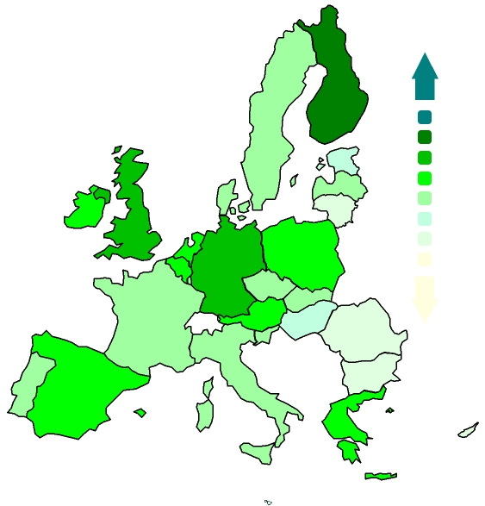
Графика 9.А
Ниво на държавите-членки по
„Околна среда”.
Приоритетната област е шеста по общ резултат за целия ЕС, 2012

Къде сме ние?

В приоритетната област „Околна среда”, според методологията на Европейската комисия, България заема 26-то място в ЕС за 2012 година.

Графика 8.Б
Позиция на България по „Околна среда” в сравнение с лидера, средното ниво за ЕС и догонващата страна.

ЕС
Критерии в приоритетна област „Околна среда”:

9.1. Иновации с полза за околната среда.
9.2. Дял на МСП с мерки за ефективност на ресурсите.
9.3. Дял на МСП, получили публична подкрепа за въвеждане на мерки за ефективност на ресурсите.
9.4. Дял на МСП, удовлетворени от публичната подкрепа в областта на околната среда.
9.5. Дял на МСП, предлагащи „зелени” продукти или услуги.
9.6. Дял на МСП с оборот над 50% генериран от „зелени” продукти или услуги.
9.7. Дял на МСП, получили публична подкрепа за производството на „зелени” продукти или услуги.
9.8. Дял на МСП, удовлетворени от публичната подкрепа за производството на „зелени” продукти или услуги.

Таблица 9.А Представяне на България

Кр. | Резултат | Ср. ЕС | Лидер | Място в ЕС
9.1. | 0.01% | 0.04% | 0.07% | 27
9.2. | 85.00% | 93.00% | 99.00% | 22-23
9.3. | 2.00% | 9.00% | 22.00% | 25-27
9.4. | 31.00% | 56.00% | 96.00% | 23
9.5. | 21.00% | 26.00% |  36.00% | 20-24
9.6. | 17.00% | 22.00% |  48.00% | 17-19
9.7. | 7.00% | 8.00% | 21.00% | 13-15
9.8. | 19.00% | 62.00% | 100.00% | 21

Източник: SBA Fact Sheet 2012 / Community Innovation Survey 2008 / Еurobarometer Survey on SMEs Resource Efficiency and Green Markets 2012

Цели 2020:

Стратегическа цел

МСП инвестират в енергийна ефективност, разработват и предлагат на пазара, както и използват в производството си „зелени" продукти. Държавата предоставя финансови стимули за тази цел и информира предприемачите за всички възможности по пътя към „зелените" технологии.

Таблица 8.Б Оперативни цели

Кр. | Цел | Промяна
9.1. | >0.04% | Поне още около 60 МСП (без микро)
9.2. | > 93.00% | Още 28 000 МСП
9.3. | > 9.00% | Още 25 000 МСП
9.4. | > 56.00% | Още 88 000 МСП
9.5. | > 26.00% | Още 18 000 МСП
9.6. | > 22.00% | Още 18 000 МСП
9.7. | > 8.00% | Още 3 500 МСП
9.8. | > 62.00% | Още 151 000 МСП

Насоки за спешни действия:

- Към критерий 9.1. – Увеличаване дела на МСП, които произвеждат или прилагат иновации с полза за околната среда. Съответните мерки могат да предвиждат действия допълнително и в подкрепа на микропредприятията от посочените в страницата с показателите сектори.

- Към критерий 9.3. – Необходимо е повече предприятия да получат помощи в подкрепа въвеждането на мерки за ефективно използване на ресурсите

- Към критерий 9.5. – Стимулиране на МСП да въвеждат на пазара все повече «зелени» продукти и услуги.

11. ПОДКРЕПА НА МСП В РЕГИОНИТЕ С НИСКА ЗАЕТОСТ

Подкрепа на МСП в региони с ниска заетост и ниска концентрация на предприятия от секторите на високо и средно технологичните производства и интензивните на знание услуги с цел намаляване на различията между регионите. Необходимо е да се подкрепят жизнеспособните предприятия от слаборазвитите региони, за да повишат своята конкурентоспособност и създадат устойчиви нови работни места.
В регионите с ниска степен на концентрация на предприятия от средно и високотехнологичните отрасли съществуват възможности за развитие на производителността от ниско технологичните отрасли, включително и чрез различни форми на съвместна дейност и развитие на клъстерни инициативи. Съчетаването на регионалната специализация с гъстотата на предприятията е предпоставка за формулиране на по-прецизни мерки в подкрепа на създаването на предприятия, развитието на клъстери, подкрепата за интернационализация на МСП, както и технологичната модернизация на тези производства и интернирането на мерките за обучение и повишаване на професионална квалификация.

Картата на регионална специализация на ниско технологичните производства показва потенциалите за развитие на отделните сектори, възможностите за съвместна дейност и постигане на синергичен ефект при подходящо интегриране на подкрепата.

Фигура 11. А Регионална специализация на ниско технологичните производства

C10: Храни - Пловдив, Ямбол и Сливен
C13: Текстил - Габрово и Сливен
C14: Облекло - Благоевград, Русе и Хасково
C15: Кожи и обувки: Кюстендил, Благоевград, Пазарджик
C16: Дървен материал: Смолян и Ловеч
C17: Хартия – София, Пловдив, Пазарджик и Велико Търново
C31: Мебели – Ловеч, Пазарджик, Русе и Габрово

C10
C10
C10
C13
C13
C14
C14
C15
C15
C15
C16
C16
C17
C17
C17
C17
C31
C31
C31

Стратегическа цел

Повишаване на конкурентоспособността на МСП и създаване на устойчиви нови работни места в региони с ниска гъстота на предприятия от средно и високо технологичните отрасли.

Насоки за спешни действия:

- Реализиране на специални програми насочени към изоставащите региони с цел намаляване на регионалните различия;
- Повишаване качеството на професионалното образование и обучение и обвързване на учебните планове с нуждите на бизнеса на местно и регионално ниво;
- Формулиране на мерки и схеми за подкрепа на технологичната модернизация на МСП и развитие на клъстери в районите с потенциал;
- Въвеждане на стимулиращи данъчни и неданъчни мерки в регионите с ниска заетост.

ЦЕЛИ НА БАЗА ПРЕСЕЧНИ ТОЧКИ МЕЖДУ СЕКТОРНИЯ АНАЛИЗ И ЗАКОНОДАТЕЛНИЯ АКТ ЗА МАЛКИЯ БИЗНЕС

Следват ориентировъчни цели за изравняване със средното за ЕС ниво по съответните показатели от областите на Законодателния акт за малкия бизнес (документът, на който се базира и бъдещата Национална стратегия за насърчаване на МСП в България 2014-2020), в които България най-много изостава:

Предприемачество (24-то място в ЕС), околна среда (26-то място в ЕС) интернационализация (27-мо място в ЕС), иновации (27-мо място в ЕС)
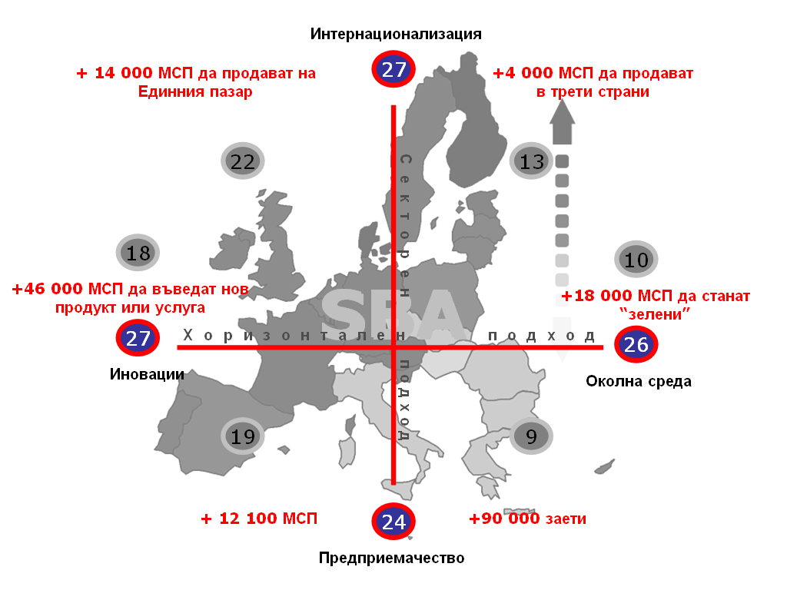
А. Мерки по създаване на нови предприятия и стимулиране на предприемачеството

Ориентировъчна цел: още 12100 нови МСП и
90000 нови заети

Новосъздадените предприятия трябва да бъдат предимно от секторите:

- Компютри, оптика и електроника
- Автомобили и други превозни средства
- Метални изделия
- Машиностроене
- Печатарска промишленост и записани носители
- Текстил
- Информационни технологии
- Производство на филми и ТВ продукции, звукозапис
- Информационни услуги
- Издателска дейност
- Научна и развойна дейност

Създаването на нови предприятия и стимулирането на предприемачеството е от ключово значение за преструктурирането на секторите в страната. Съобразно регионалната специализация създаването на предприятията може да се ориентира спрямо концентрацията на работна сила и МСП в съответните административни области на страната. Това ще способства и клъстеризацията на тези сектори. Факт е, че в България липсва критична маса от предприятия, която да доведе до качествен скок в продукцията от съответните сектори. Създаването на предприятията може да се стимулира в съчетание между грантови и револвиращи инструменти като се използва и мрежата на предприемаческите и бизнес-центровете в страната. От ключово значение е обучението по предприемачество на хората с бизнес-идея, за да се създаде устойчиво предприятие, което да остане на пазара и след първите 5 години.

Б. Мерки по стимулиране на износа

Изхождайки от данните по Законодателния акт за малкия бизнес, за да се достигне средното ниво на ЕС по експортна ориентираност на МСП, целта може да се формулира така:

още 14 000 МСП да стъпят на Единния пазар
още 4 000 МСП да стъпят на трети пазари
Тези предприятия трябва да бъдат предимно от промишлените сектори по т.А

Това може да стане чрез създаването на технологични партньорства, използвайки например потенциала на Europe Enterprise Network, както и чрез засилване възможностите за електронна търговия, в която дейност страната ни е на последните места в ЕС. За достигане на средните нива в ЕС по електронна търговия е необходимо:

още 2 400 МСП да започнат онлайн продажби.

В. Мерки по иновациите

Силен стимул за иновационната култура на МСП може да бъде примерът на бързорастящите МСП, тъй като голяма част от тях прогресират именно благодарение на нов продукт, услуга, енергийна ефективност, по-добър маркетингов подход, по-добра управленска структура или друга иновация.

Отново стъпвайки на данните по Законодателния акт за малкия бизнес, от въвеждане на нови продукти и услуги, създадени в самите предприятия се нуждаят поне:

още 46 000 МСП;
още 76 000 МСП трябва да въведат органи-зационна или маркетингова иновация;
още 102 000 МСП трябва да започнат обучение на своя персонал;

Това може да се стимулира както чрез засилване ролята на Националния иновационен фонд, така и чрез масовизирането на ваучерната иновационна схема и демаркацията на оперативните програми „Човешки ресурси” и „Иновации и предприемачество”, като създаването на предприятията и обучението по предприемачество да бъде оставено на „Иновации и предприемачество”, а преквалификацията на нужните 90 000 заети по т.А изцяло на „Човешки ресурси”.

От изключително значение тук е въвеждането на предприемаческото обучение в училищата и разширяването на мрежата на учебно-тренировъчните фирми във всички училища, включително училищата по изкуствата (където се поставят основите в подготовката на заетите в творческите индустрии, които са част най-вече от интензивните на знание услуги).

Г. Мерки по въвеждане на зелени технологии

Резултатите на България показват, че:

още 18 000 МСП трябва да генерират поне 50% от оборота си от зелени продукти и технологии;
още 28 000 МСП да постигнат ефективност в използването на ресурсите

В случая мерките за енергийна ефективност и технологично обновление, както и свързаните със „зелени технологии” иновации могат да бъдат изцяло обвързани с подобряване на екологичната ориентираност на предприятията.

Мерките се формулират ежегодно в Годишната програма за прилагане на Стратегията

ПРИЛОЖЕНИЕ 1.
СПИСЪК НА ПОКАЗАТЕЛИТЕ

1. ПРЕДПРИЕМАЧЕСТВО

1.1. Предприемаческа активност
Дял на гражданите (15-64 години), които изобщо някога са стартирали бизнес, в момента имат свой бизнес или са на път да стартират свой бизнес

1.2. Предприемачество като възможност
Дял на гражданите (15-64 години) от започвалите някога бизнес, които са започнали поради факта, че са съзряли изгодна възможност за това, а не поради крайна нужда

1.3. Предпочитание да бъдеш самонает
Дял на гражданите (15-64 години), които предпочитат да бъдат свои собствени ръководители и сами да отговарят за бизнеса си

1.4. Осъществимост на самонаетостта
Дял на гражданите (15-64 години), които считат, че е напълно осъществимо да станеш предприемач

1.5. Училищна подготовка по предприе-мачество
Дял на гражданите (15-64 години), които считат, че училищното образование е подпомогнало формирането на предприемаческия дух и нагласи у тях

2. ВТОРИ ШАНС

2.1. Време за закриване на бизнеса
Показателят измерва времето необходимо на кредиторите да възстановят дължимото им в календарни дни, в случая години. Периодът на измерване е от датата на просрочване на дълга до момента, в който банката получи част или цялата сума от дължимото. Различните тактики за забавяне на плащането също са взети предвид

2.2. Разход за закриване на бизнеса
% от имуществото на длъжника, което се изразходва за различни такси при уреждането на дълга

2.3. Обществена подкрепа за втория шанс

3. МИСЛИ ПЪРВО ЗА МАЛКИТЕ

3.1. Тежест на държавното регулиране
Показателят сочи мнението, колко тежко е административното бреме за бизнеса по отношение на различни изисквания към бизнеса от страна на правителството. Оценка 7 означава – „Нямам никакви затруднения”, оценка 1 означава „Изключително тежки административни процедури”

3.2. Система на лицензи и разрешителни
Системата на лицензи и разрешителни обхваща следните самооценки на държавите-членки: 1 – действа ли във вашата държава принципът на „мълчаливо съгласие”, т.е. ако органът, който трябва да издаде лиценз или разрешително не се произнесе в указания срок, разрешението или лицензът се издават автоматично в полза на предприятието; 2 – налични ли са в страната места, наречени „Едно гише” за информация и за издаване на разрешителни, лицензи и т.н; Оценка 0 предполага пълно наличие и функциониране; оценка 6 предполага пълна липса; Показателят е средна аритметична стойност.

3.3. Комуникационна стратегия и опростяване на правила и процедури
Индикаторът съдържа въпроси като: Относно кому-никацията: 1 – правителството запознава ли обществото с правила и процедури; 2 – Има ли политика в страната, която да се ръководи от принципа на „ясния и прост изказ”, когато се съставят нормативни текстове и други административни документи; 3 – имат ли право засегнатите страни да оспорват налагани норми, нанасящи вреди за тях; 4 – Възможно ли е налаганите норми да бъдат достъпни и разбираеми и за външни за държавата засегнати страни; 5 – политиката на правителството налага ли специфични изисквания свързани с прозрачността и свободата на словото; Относно опростяването: 1 – правителството (министерства и агенции) води ли подробен списък на броя на лицензионните и разрешителните си режими; 2 – налична ли е програма, чиято цел е да намали административното бреме, наложено от правителството върху предприятията/гражданите; 3 – налична ли е текуща програма, която да прегледа и намали броя на лицензите и разрешителните. Оценка 0 предполага „Да”. Оценка 6 предполага „Не”. Общата оценка е със средно аритметична стойност

4. ОТЗИВЧИВА АДМИНИСТРАЦИЯ

4.1. Време за стартиране на бизнес
Измерва се в календарни дни. Показателят обхваща средната продължителност, която според адвокатите по корпоративно право е необходимото време за минималния брой процедури с държавните (изпълнителните) агенции, като не се включва времето за различни допълнителни плащания. Времето, през което предприемачите събират информация за целта, не се взема предвид. Продължителността на отчитаното време е до момента, в който и последният необходим документ е получен.

4.2. Разход за стартиране на бизнес
Измерва се като % от дохода на глава от населението. Разходът включва всички официални такси и такси за правни или професионални услуги, ако такива услуги са изисквани от законодателството.

4.3. Начален минимален капитал
Измерва се като % от дохода на глава от населението. Отразява сумата, която предприемачът трябва да депозира в банка преди регистрацията на фирмата и до 3 месеца след инкорпорирането на бизнеса.

4.4. Време за прехвърляне (регистриране) на собственост
Измерва се в календарни дни. Средната продължителност от време за прехвърляне на собственост според адвокати по имуществено право, нотариуси или държавни служители в регистъра

4.5. Разход за прехвърляне (регистриране) на собственост
Измерва се като % от стойността на собствеността. Включват се всички официални такси, изисквани по закон при прехвърлянето на собствеността.

4.6. Данъчни плащания
Измерва се като брой на плащанията, включително и електронните. Обхваща броя на плащанията – данъчни и други, честотата на тези плащания, броя на институциите, към които се извършват тези плащания. В конкретната методология влизат предприятия във втората година от своето създаване.

4.7. Време, необходимо за плащане на 3-те основни данъка
Измерва се в часове годишно. Измерва времето, което отнема плащането на три основни данъка: корпоративния данък, ДДС и данъците и таксите, свързани с труда – като социални осигуровки и данък върху общия доход.

4.8. Разход за принудително прилагане на неизпълнени договорни задължения
Измерва се като % от иска. Измерва финансовата ефективност на правосъдната система при търговски спор. Разходът се измерва като дял от размера на иска, приет да бъде равен на 200% от дохода на глава от населението. Вземат се предвид три вида разходи: съдебни такси, разходи по прилагане на договора и усреднена стойност на адвокатските такси.

4.9. Наличие на електронен вариант на осемте основни обществени услуги
Показателят измерва дали са налични онлайн 8 основни услуги за бизнеса: плащане на социалните осигуровки, плащане на корпоративен данък; плащане на ДДС; регистрация на нова фирма; подаване на данни към Националния статистически институт; митническа декларация; разрешителни свързани с опазването на околната среда; подаване на документи за участие в обществени поръчки;

5. ДЪРЖАВНИ ПОМОЩИ И
ОБЩЕСТВЕНИ ПОРЪЧКИ

5.1. Дял на МСП в общия обем обществени поръчки
Измерва се в %

5.2. Държавни помощи за МСП
Измерва се в % от общите помощи. Държавни помощи, предоставени като хоризонтална мярка за МСП. Помощите, предоставени като антикризисна мярка не се включват.

5.3. Забавяне на плащанията от публичните органи
Измерва се в среден брой дни. Броят на дните, през които публичните власти забавят плащането си към МСП след датата по договор.

5.4. Наличие на е-обществени поръчки
Индикаторът представя съпоставима информация за нивото на наличност на електронно обслужване при обществени поръчки. Например: 1 – електронна нотификация – публикуване в електронен вид на обявите за обществени поръчки; 2 – електронни търгове – подготовка и подаване на документацията по електронен път за участие в обявата/търга; 3 – електронна оценка и възлагане на поръчката по електронен път

5.5. Планиран дял от Европейските структурни фондове насочен към МСП и предприе-мачеството за периода 2007-2013
Измерва се в % от общо заделените средства за периода 2007-2013. Това са средства, планирани по Corrigendum to Council Regulation (EC) No 1083/2006 of 11 july 2006 laying down general provisions on the European Regional Development Fund, the European Social Fund and the Cohesion Fund and repealing regulation (EC) No 1260/1999 ANNEX IV, кодове:

03 – технологичен трансфер и подобряване на мрежите за сътрудничество между МСП, между тях и университетите и други учебни заведения от всички видове, регионалните органи на управление, центровете за изследвания и развойна дейност, научни и технологични паркове и т.н.

04 Подкрепа по НИРД, специално извършвана в МСП, включително достъп до НИРД-услуги в изследователски центрове

06 Подкрепа за МСП за насърчаването на неувреждащи околната среда продукти и производствени процеси, като например въвеждане на предпазващи от замърсяване технологии и т.н.

09 Други мерки за стимулиране изследванията и иновациите, както и предприемачеството м МСП

14 Услуги и приложения за МСП – като електронна търговия, обучение и образование, създаване на мрежи за сътрудничество и т.н.

15 Други мерки за подобряване достъпа на МСП до по-ефективно използване на ИКТ

68 Подкрепа за самонаемане и стартиране на бизнес

5.6. Планиран дял от Европейските фондове за земеделие и развитие на селските райони насочен към подкрепа за стартиране и развитие на бизнес 2007-2013.
Измерва се в % от общо заделените средства. Средства, планирани по мярка 312 „Подкрепа за създаване и развитие на бизнес” за периода 2007-2013

6. ДОСТЪП ДО ФИНАСИРАНЕ

6.1. Инвестиции в рисков капитал
Измерва се в % от БВП. Включва seed-капитал и start-up-капитал.

6.2. Сила на правата
Измерва се като индекс от 0 до 10. Индексът показва степента на правата, които законодателството в областта на фалита и обезпеченията гарантира на кредитодателите и по този начин улеснява заемането на финансови средства

6.3. Дълбочина на кредитната информация
Индексът измерва правилата и практиките, които засягат обхвата и достъпа до кредитна информация чрез публичен регистър или частно кредитно бюро.

6.4. Продължителност на времето за получаване на вземания
Измерва се в среден брой на дните, през които клиентът плаща сумата по фактура – отнася се за плащания B2B, B2C и държава към бизнес.

6.5. Изгубени вземания
Измерва се като дял на фактурираните вземания, които са отписани и никога не са получени от предприятието.

6.6. Различия в лихвените нива на заеми до 1 милион евро и заеми над 1 милион евро.
Индикаторът измерва колко е по-скъпо (измерено като лихвени нива) да се получи заем под 1 милион евро в сравнение със заем над 1 милион евро.

6.7. Искания за банкови кредити, които са били отхвърлени
Отхвърлени искания за кредит и кредити, чийто условия се считат за неприемливи от бизнеса като % от всички искания за кредит

6.8. Достъп до публична финансова помощ, включително гаранции
Дял на предприятията, отговорили на въпроса, че достъпът до публична финансова помощ се е влошил през последните 6 месеца

6.9. Желание на банките да предоставят заеми.
Дял на предприятията, отговорили на въпроса, че достъпът до кредити, отпускани от банки, се е влошил през последните 6 месеца.

7. ЕДИНЕН ПАЗАР

7.1. Забавяне транспонирането на директиви в националното законодателство
Измерва се в месеци. Средно забавяне на транспонирането на директиви.

7.2. Брой на директивите, чието транспониране в националното законодателство е забавено повече от 2 години
Съответният брой директиви

7.3. Директиви за Единния пазар, които не са транспонирани в националното законо-дателство
Измерва се в %. Дял на директивите, които успешно са транспонирани в националното законодателство в указания срок от Европейската комисия на фона на всички директиви.

7.4. Дял на МСП с износ в ЕС
Измерва се в %. Дял на МСП от съответната държава-членка, които изнасят стоки и услуги за другите държави-членки в ЕС на база всички МСП в съответната държава.

7.5. Дял на МСП с внос от ЕС
Измерва се в %. Дял на МСП от съответната държава-членка, които внасят стоки и услуги от другите държави-членки в ЕС на база всички МСП в съответната държава.

8. УМЕНИЯ И ИНОВАЦИИ

8.1. МСП с вътрешни иновации
Измерва се в %. Дял на МСП (от всички МСП), които са въвели нов или значително обновен продукт, услуга или производствен процес, разработени в самото предприятие или с помощта на други предприятия. Не се отчитат продукти, услуги или процеси, въведени на пазара от едно предприятие, но изцяло разработени от други предприятия.

8.2. Иновативни МСП, които си сътрудничат с други предприятия и организации
Измерва се в %. Дял на МСП, които са въвлечени в коопериране по иновациите от всички МСП. Предприятия, които имат иновационно коопериране, са онези, които са сключили каквото и да е споразумение за коопериране за дейности по иновациите с други предприятия или институции. Сложните иновации, особено в сектора на ИКТ, често зависят от способността да се борави с разнообразни източници на информация, изискват много познания. Те зависят и от способността на предприятието за сътрудничество в развитието на иновациите. Този индикатор измерва потока на знание между изсле-дователските центрове (често държавни) и предприятията, както и между самите предприятия.

8.3. МСП, въвели иновативни продукти или процеси
Измерва се в %. Дял на МСП (от всички МСП), които са въвели на пазара иновативни продукти, услуги или процеси.

8.4. МСП, въвели организационна/маркетинг-ова иновация
Измерва се в %. Дял на МСП (от всички МСП), които са въвели на пазара организационна или маркетингова иновация.

8.5. Продажби на нови за фирмата продукти или нови за пазара продукти или услуги.
Измерва се в %. Дял на оборота от нови (за фирмата и/или за пазара) или значително подобрени продукти или услуги от общия оборот на всички предприятия.

8.6. МСП, участвали в НИРД, финансирани от ЕС
Измерва се в брой МСП на 100 000 МСП, участвали в НИРД, финансирани по рамковите програми на ЕС.

8.7. МСП, продаващи онлайн
Измерва се в %. Дял на МСП (само малки и средни предприятия, т.е. със заети от 10 до 249 души), продаващи онлайн и генериращи от тези продажби поне 1% от оборота си.

8.8. МСП, купуващи онлайн
Измерва се в %. Дял на МСП (само малки и средни предприятия, т.е. със заети от 10 до 249 души), купуващи онлайн и генериращи от тези продажби поне 1% от стойността на поръчките си.

8.9. МСП, в които се извършва обучение
Измерва се в %. Дял на МСП от всички МСП, от сектори С до К по НКИД-2003 (сега сектори В до М по КИД-2008), в които се извършва каквото и да е професионално обучение.

8.10. Участие на заетите в курсове и обучения
Измерва се в %. Дял на заетите в микропредприятия (под 10 души заети) на възраст от 17 до 84 години в „обучения през целия живот”.

9. ОКОЛНА СРЕДА

9.1. Иновации с полза за околната среда.
Измерва се в %. Дял на иновативните МСП (без микропредприятията) от сектори и раздели по КИД-2008 (B, C, D, E, G46, H, J58, J61, J62, J63, K и M71) произвеждащи иновации (продукти, процеси, организационни иновации) с ползи за околната среда и/или крайния потребител. Ползите за околната среда включват: намален въглероден отпечатък (общо количество емисии въглероден диоксид) от предприятието, намалено изразходване на енергия за единица произведена продукция, намален разход на материали за производство на единица продукция, намалено замърсяване на почвата, водите, въздуха или намалени нива на шум, минимизиране на отпадъците и т.н. Ползите за крайния потребител включват намалено потребление на енергия, намалено замърсяване на почвата, водите, въздуха или намалени нива на шум, подобрено рециклиране на продукта след употреба и т.н.

9.2. Дял на МСП с мерки за ефективност на ресурсите.
Измерва се в %. Дял на МСП от всички МСП, които през последните две години за въвели мерки за ефективност на ресурсите.

9.3. Дял на МСП, получили публична подкрепа за въвеждане на мерки за ефективност на ресурсите.
Измерва се в %. Дял на МСП, получили публична подкрепа през последните две години за въвеждане на мерки за ефективност на ресурсите.

9.4. Дял на МСП, удовлетворени от публичната подкрепа в областта на околната среда.
Измерва се в %. Дял на МСП, удовлетворени от нивото на публичната подкрепа в областта на околната среда през последните две години.

9.5. Дял на МСП, предлагащи „зелени” продукти или услуги.
Измерва се в %.

9.6. Дял на МСП с оборот над 50% генериран от „зелени” продукти или услуги.
Измерва се в %. Дял на МСП с оборот над 50% генериран от „зелени” продукти или услуги през последната финансова година.

9.7. Дял на МСП, получили публична подкрепа за производството на „зелени” продукти или услуги.
Измерва се в %. Дял на МСП, получили публична подкрепа през последните две години за производството на „зелени” продукти или услуги.

9.8. Дял на МСП, удовлетворени от публичната подкрепа за производството на „зелени” продукти или услуги.
Измерва се в %. Дял на МСП, удовлетворени от публичната подкрепа за производството на „зелени” продукти или услуги през последните две години.

10. ИНТЕРНАЦИОНАЛИЗАЦИЯ

10.1. Разход за извършване на вноса.
Измерва се в щатски долари. Разходът включва таксите за 20-футов контейнер. Всички такси, нужни за приключване на процедурата по вноса са включени. Това включва разходите за документи, административните разходи за митнически и технически контрол, пристанищните такси и транспорта по суша до пристанището. Разходът не включва мито или разходи свързани с транспорта по море. Включени са само официално регламентирани и оправдани разходи.

10.2. Време за извършване на вноса.
Измерва се в дни. Включва времето нужно за сдобиване с документите за внос, транспорта по суша, товаро-разтоваръчните дейности на пристанището, митническия контрол.

10.3. Брой на документите за процеса на внос.
Това са всички документи, нужни за осъществяване вноса на стоката. Тук се включват документи от министерства, митнически власти, пристанищни власти, здравен и технически контрол, банки и т.н.

10.4. Разход за извършване на износа.
Измерва се в щатски долари. Разходът включва таксите за 20-футов контейнер. Всички такси, нужни за приключване на процедурата по износа са включени. Това включва разходите за документи, административните разходи за митнически и технически контрол, пристанищните такси и транспорта по суша до пристанището. Разходът не включва мито или разходи свързани с транспорта по море. Включени са само официално регламентирани и оправдани разходи

10.5. Време за извършване на износа.
Измерва се в дни. Включва времето нужно за сдобиване с документите за износ, транспорта по суша, товаро-разтоваръчните дейности на пристанището, митническия контрол.

10.6. Брой на документите за процеса на внос.
Измерва се в дни. Включва времето нужно за сдобиване с документите за внос, транспорта по суша, товаро-разтоваръчните дейности на пристанището, митническия контрол.

10.7. Дял на МСП, внасящи извън ЕС.
Измерва се в %. Дял на МСП от всички МСП, които извършват внос от държави извън ЕС.

10.8. Дял на МСП, изнасящи извън ЕС.
Измерва се в %. Дял на МСП от всички МСП, които извършват износ за държави извън ЕС.

ПРИЛОЖЕНИЕ 2.
КАРТИ НА РЕГИОНАЛНАТА СПЕЦИАЛИЗАЦИЯ

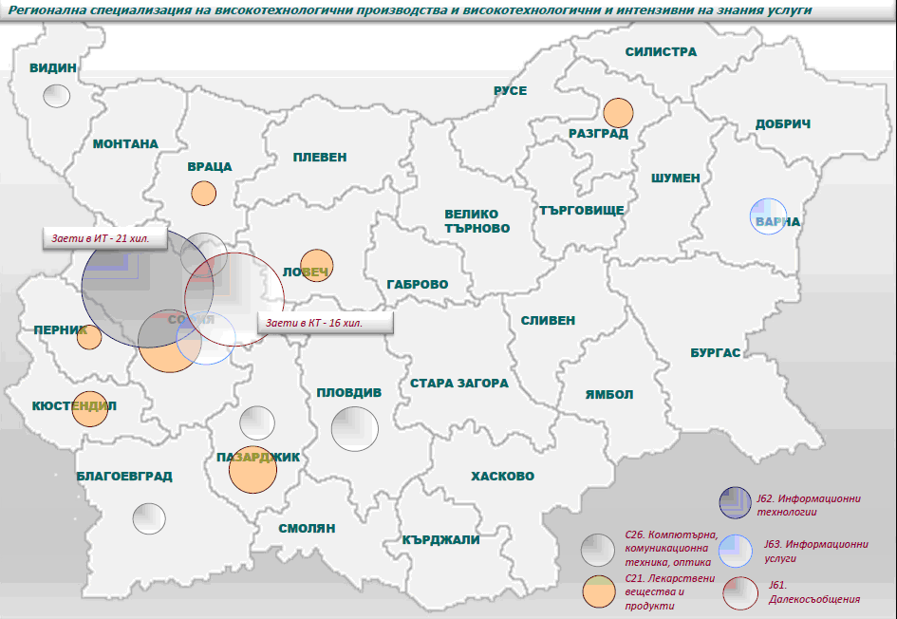
Фигура 4
Фигура 5

Фигура 6

Оценка на Националната програма за реформи и на Конвергентната програма на България за 2013 година, придружаваща препоръка за препоръка на Съвета относно Националната програма за реформи на България за 2013г. и за представяне на становище на Съвета относно Конвергентната програма на България за периода 2012-2016г., работен документ на службите на Комисията, Брюксел, 29.5.2013г., стр. 20, http://ec.europa.eu/europe2020/pdf/nd/swd2013_bulgaria_bg.pdf
„Изследване на предприемачеството и перспективите за развитие на иновациите в МСП 2012г. - 2013 г.“, ИАНМСП, София 2013г., стр. 106,
По данни от Иновационна стратегия за интелигентна специализация на Република България 2014 г.-2020 г., стр.32
Пак там, стр.34
Оценка на Националната програма за реформи и на Конвергентната програма на България за 2013 година, придружаваща препоръка за препоръка на Съвета относно Националната програма за реформи на България за 2013г. и за представяне на становище на Съвета относно Конвергентната програма на България за периода 2012-2016г., работен документ на службите на Комисията, Брюксел, 29.5.2013г., стр. 20, http://ec.europa.eu/europe2020/pdf/nd/swd2013_bulgaria_bg.pdf
Изследване на предприемачеството и перспективите за развитие на иновациите в МСП 2012 г. – 2013 г.“, ИАНМСП, София 2013 г., стр. 108
Оценка на Националната програма за реформи и на Конвергентната програма на България за 2013 година, придружаваща препоръка за препоръка на Съвета относно Националната програма за реформи на България за 2013г. и за представяне на становище на Съвета относно Конвергентната програма на България за периода 2012-2016г., работен документ на службите на Комисията, Брюксел, 29.5.2013г., стр. 20, http://ec.europa.eu/europe2020/pdf/nd/swd2013_bulgaria_bg.pdf
Виж Приложение 2
Нефинансови предприятия по икономически сектори от B до М в съответствие с Класификация на икономическите дейности – 2008 (КИД-2008).
По НКИД 2003 и методика на структурна бизнес статистика. ?? Данните са преизчислени по еквивалент на непълна заетост.
Нефинансови предприятия по икономически сектори от B до М в съответствие с Класификация на икономическите дейности – 2008 (КИД-2008).
По данни на Регистър на НСИ. Закрити предприятия са тези, които през година (t) са предприятията, които са подали в НСИ годишен отчет за годината (t-2), но не са подавали такъв нито за годината (t-1), нито за годината (t).
Според класификацията на Евростат
Данните са преизчислени по еквивалент на непълна заетост.
Швеция, Финландия, Дания, Австрия, Унгария и Словакия
Използвана е класификацията на технологична интензивност на Евростат. В тази част от анализа под високотехнологично производство се разбира високо и средновисокотехнологично промишлено производство, а под нискотехнологично: ниско и среднонискотехнологично промишлено производство.
LQ=Sij/Sji LQ>2 Минчев, Н., 2008 „Идентифициране на микроклъстери“.
LQ= Sij/SjiLQ>1.2,Bergman E.M., Feser E.J.
В синьо са отбелязани десетте от най-силните резултати на България, в които тя се отклонява в най-висока степен от средното за ЕС равнище в положителна посока
В червено са отбелязани десетте от най-слабите резултати на България, в които тя се отклонява в най-висока степен от средното за ЕС равнище в отрицателна посока

